ニッケル水酸化物ナノシート固定電極による

グルコース酸化の検討

令和4年度

徳島大学理工学部

理工学科　応用化学システムコース　物質機能化学講座

松山　晃大

目次

1 緒言 5

2 使用試薬・装置 5

2-1 使用試薬 5

2-2 使用装置 6

2-3 測定装置 6

3 実験操作 7

3-1 塩基性酢酸ニッケルの合成 7

3-1-1 220415Ni_OH_OAc 7

3-1-2 220906Ni_OH_OAc 8

3-1-3 220914Ni_OH_OAc 8

3-1-4 221003Ni_OH_OAc 9

3-1-5 221006Ni_OH_OAc 10

3-1-6 221128Ni_OH_OAc 11

3-1-7 221219Ni_OH_OAc 11

3-1-8 221222Ni_OH_OAc 12

3-1-9 230109Ni_OH_OAc 13

3-2 イオン交換 14

3-2-1 220415Ni_OH_DS 14

3-2-2 220906Ni_OH_DS 15

3-2-3 220914Ni_OH_DS 15

3-2-4 221003Ni_OH_DS 16

3-2-5 221006Ni_OH_DS 17

3-3 分散液の作成 17

3-4 電極の作製I (ケッチェンブラックと流動パラフィン) 18

3-4-1 220415CP_para_5μL 18

3-5 サイクリックボルタンメトリー(CV)測定 18

3-5-1 220415CP_para_5μL 18

3-6 電極の作製II(キャスト) 18

3-6-1 220415Cast_1 18

3-7 サイクリックボルタンメトリー(CV)測定 19

3-7-1 220415Cast_1_1回目 19

3-8 クロノアンペロメトリー(CA)測定 20

3-8-1 220415Cast_1_2回目 CA測定 20

3-8-2 220415Cast_2 CA測定 22

3-9 電極の作製III (ケッチェンブラックとナフィオン) 23

3-9-1 220906CP_naf5μL_1 & 220906CP_ naf5μL_2 23

3-9-2 220906CP_ naf5μL_3 23

3-9-3 220906CP_ naf10μL_1 23

3-9-4 220906CP_ naf10μL_2 24

3-9-5 220906CP_ naf15μL 24

3-9-6 220906CP_ naf20μL 24

3-10 サイクリックボルタンメトリー(CV)測定 24

3-10-1 220906CP_naf5μL _1 25

3-11 クロノアンペロメトリー(CA)測定 25

3-11-1 220906CP_naf5μL _2 CA測定 26

3-11-2 220906CP_naf5μL _3 CA測定 27

3-11-3 220906CP_naf10μL _1 CA測定 28

3-11-4 220906CP_naf10μL _2_1回目 CA測定 29

3-11-5 220906CP_naf10μL_2 _2回目 CA測定 30

3-11-6 220906CP_naf10μL_2 _3回目 CA測定 31

3-11-7 220906CP_naf15μL CA測定 32

3-11-8 220906CP_naf20μL CA測定 33

3-12 電極の作製III (ケッチェンブラックとセルロースナノファイバー) 34

3-12-1 220415CP_ cell0.02g 34

3-12-2 220415CP_ cell0.2g 35

3-12-3 220906CP_ cell0.02g 35

3-12-4 220906CP_ cell0.2g 35

3-12-5 220906CP_ cell0.8g 35

3-12-6 220914CP_ cell500μL 36

3-13 サイクリックボルタンメトリー(CV)測定 36

3-13-1 220906CP_cell0.2g_2_1回目 36

3-13-2 220914CP_cell500μL 37

3-14 クロノアンペロメトリー(CA)測定 37

3-14-1 220415CP_cell0.02g CA測定 38

3-14-2 220415CP_cell0.2g_1回目 CA測定 39

3-14-3 220415CP_cell0.2g_2回目 CA測定 40

3-14-4 220415CP_cell0.2g_3回目 CA測定 41

3-14-5 220906CP_cell0.02g CA測定 41

3-14-6 220906CP_cell0.2g_1 CA測定 42

3-14-7 220906CP_cell0.2g_2_2回目 CA測定 43

3-14-8 220906CP_cell0.2g_3 CA測定 44

3-14-9 220906CP_cell0.2g_4 CA測定 45

3-14-10 220906CP_cell0.8g CA測定 46

4 結果・考察 48

4-1 塩基性酢酸ニッケルの合成について 48

4-2 イオン交換について 53

4-3 サイクリックボルタンメトリー(CV)測定について 55

4-3-1 220415CP_para_5μL 55

4-3-2 220415Cast_1_1回目 57

4-3-3 220906CP_Cell0.2g_2_1回目 59

4-3-4 220906CP_naf5μL_1 61

4-3-5 220914CP_ cell500μL 62

4-4 クロノアンペロメトリー(CA)測定について 63

4-4-1 220415Cast_1_2回目 63

4-4-2 220415Cast_2 64

4-4-3 220415CP_cell0.02g 65

4-4-4 220415CP_cell0.2g_1回目 66

4-4-5 220415CP_cell0.2g_2回目 67

4-4-6 220415CP_cell0.2g_3回目 68

4-4-7 220906CP_cell0.02g 69

4-4-8 220906CP_cell0.2g_1 70

4-4-9 220906CP_cell0.2g_2_2回目 71

4-4-12 220906CP_cell0.8g 74

4-4-13 220906CP_naf5μL_2 75

4-4-15 220906CP_naf10μL_1 77

4-4-16 220906CP_naf10μL_2_1回目 78

4-4-17 220906CP_naf10μL_2_2回目 79

4-4-18 220906CP_naf10μL_2_3回目 80

4-4-19 220906CP_naf15μL 81

4-4-20 220906CP_naf20μL 82

5 結言 83

6 謝辞 83

7 参考文献 83

1. 緒言

グルコースは生体にとって重要な代謝産物であり、グルコース濃度測定は特に世界中に何百万人もいる糖尿病患者の場合には、その重要性は計り知れない。グルコースの定量分析は、食品加工、臨床診断、環境モニタリングなど多くの分野での応用が期待されているため、科学技術分野において最も重要な課題の1つとなっている。[1] このグルコースを酸化させる上で、遷移金属化合物の中でも、ナノ粒子、ナノワイヤ、ナノフレーク、ナノシート、マイクロスフェアなどの様々な形態を有するNi(OH)2のナノ構造は、高い電極触媒活性を有し、環境に優しく、非常に経済的なので、グルコース酸化の理想的な触媒として用いられる。[2]本研究室では、以前の研究よりニッケル層状水酸化物を層剥離し、1-ブタノール中でニッケルが原子数枚程度の厚さとなる板状のナノシートが分散することが確認できた。その為、本研究ではニッケル水酸化物ナノシートとケッチェンブラックによるカーボンペースト電極を作成し、グルコースの測定を行なった。

1. 使用試薬・装置
   1. 使用試薬

|  |  |  |  |  |
| --- | --- | --- | --- | --- |
| 試薬名 | 示性式(分子量) | 純度 | 級 | 会社名 |
| 酢酸ニッケル(II)四水和物 | Ni(CH3COO)2・4H2O  (FW:248.84) | 98% | 鹿特級 | 関東化学  株式会社 |
| エタノール | C2H5OH  (FW:46.07) | 99.5% | 特級 | 関東化学  株式会社 |
| ドデシルベンゼンスルホン酸ナトリウム(DBS-Na) | C12H25C6H4SO3Na  (FW:348.48) | 90% | 鹿1級 | 関東化学  株式会社 |
| 1-ブタノール | CH3(CH2)2CH2OH  (FW:74.12) | 99% | 特級 | 関東化学  株式会社 |
| ケッチェンブラック |  |  |  | ライオンケミカル  株式会社 |
| 流動パラフィン |  |  | 特級 | 関東化学  株式会社 |
| ナフィオン |  |  |  | Sigma-Aldrich社 |
| セルロース  ナノファイバー |  |  |  |  |
| 水酸化ナトリウム | NaOH  (40.00) | 97% | 特級 | 関東化学  株式会社 |
| D(＋)-グルコース | C6H12O6  (FW:180.16) | 98% | 特級 | 関東化学  株式会社 |

* 1. 使用装置
* ミリQ水

日本ミリポア株式会社製の超純水製造装置 Direct-Q UV より得られたものを使用。

* オイルバス

アズワン株式会社製のオイルバススターラー OBS-200ANを使用。

* 超音波洗浄機

株式会社エヌエヌディ―製の卓上型超音波洗浄機 US-103を使用。

* 遠心分離機

久保田商事株式会社製のテーブルトップ遠心機5400を使用。

* エバポレーター

EYELA 東京理化器械株式会社製のロータリーエバポレーター N-1000-Sを使用。

* ダイヤフラムポンプ

株式会社 アルバック製のダイヤフラム型ドライ真空ポンプ DTC-41を使用。

* オイルポンプ

株式会社

* 1. 測定装置
* 粉末X線回折(XRD)

株式会社リガク製のSmartLab X-RAY DIFFRACTO METERを使用

* 電気化学測定

ビー・エー・エス株式会社のモデル2323バイポテンショスタットを使用。

作用極にはビー・エー・エス株式会社のカーボンペースト電極(φ 1.6 mm)を使用。

参照極にはビー・エー・エス株式会社の飽和KCl銀塩化銀参照電極を使用。

対極には白金線を使用。

1. 実験操作
   1. 塩基性酢酸ニッケルの合成

文献[3]を参考にして酢酸ニッケル四水和物の加熱によって塩基性酢酸〔Ni2(OH)3(OAc)・H2O〕を合成した。

塩基性酢酸ニッケルの合成における反応は

2Ni(CH3COO)2・4H2O

Ni2(OH)3(CH3COO)・H2O + 3CH3COOH (式1)

酢酸ニッケル四水和物の式量：248.84、Ni2(OH)3(CH3COO)・H2Oの式量：245.47

だと考えられる。

薄緑色の結晶が得られ、XRD測定により塩基性酢酸ニッケルと同定できた。

XRD測定の条件は以下の通りで行なった。

X線：CuKα(λ=1.54 Å)

スキャンスピード：40°/ min 、 スキャンステップ：0.02°

走査範囲：2°〜 90°

* + 1. 220415Ni_OH_OAc

1. 酢酸ニッケル四水和物を300 mlナスフラスコに1.2465 g量りとり、エタノール100 mlを加えた。
2. 数秒放置した後、イオン交換水を約4 g量りとり入れた。(薄緑色の溶液)
3. 110℃のシリコンオイルに水を流した冷却感を取り付け、加熱還流を開始した。
4. 一晩経過した後に還流させていた混合物の加熱をやめ、シリコンオイルから離し1時間ほど冷ました。
5. ④を遠沈管に入れ4000 rpmで20分間遠心分離にかけ、デカンテーションで上澄みをのぞいた。これをナスフラスコの混合物がなくなるまで合計2回行なった。
6. その後、遠沈管の沈殿物を洗浄するためエタノールを入れ超音波装置で攪拌させたのち、再度4000 rpmで10分間遠心分離を行いデカンテーションで上澄みをのぞいた。これを合計2回行なった。
7. 遠沈管の沈殿物を乾燥させるために濾紙を折り畳み、遠沈管を上下逆さに置き一晩乾燥させた。収量は0.4293 gであった。

生成物が全てNi2(OH)3(CH3COO)・H2Oであると仮定すると

収量は

より、1.749 mmol

収率は式1より、

69.8 %であった。

1. この結晶のXRD測定を行なった。
   * 1. 220906Ni_OH_OAc
2. 酢酸ニッケル四水和物を300 mlナスフラスコに 1.2519 g (5.031 mmol)量りとり、エタノール100 mlを加えた。
3. 攪拌子をいれ攪拌機で30分ほど放置した後、ミリQ水を約4 g量りとり入れた。
4. 113 ℃のシリコンオイルに水を流した冷却管を取り付け、攪拌子を入れた②をいれて加熱還流を開始した。
5. 約20時間経過したのち、還流させていた混合物の加熱をやめ、シリコンオイルから離し1時間ほど冷ました。
6. 超音波機を用いてフラスコ壁面についた生成物を分散させた。
7. 遠沈管に入れ4000 rpmで20分間遠心分離にかけ、デカンテーションで上澄みをのぞいた。これをナスフラスコの混合物がなくなるまで合計2回行なった。
8. 遠沈管の沈殿物を洗浄するためエタノールを入れ超音波装置で攪拌させたのち、再度4000 rpmで10分間遠心分離にかけデカンテーションで上澄みをのぞいた。これを合計2回行なった。
9. 遠沈管の沈殿物を乾燥させるために濾紙を折り畳み、遠沈管を上下逆さに置き5日間乾燥させた。収量は0.3727 gであった。

生成物が全てNi2(OH)3(CH3COO)・H2Oであると仮定すると

収量は

より、1.518 mmol

収率は式1より、

収率は60.4 %であった。

1. この結晶のXRD測定を行なった。
   * 1. 220914Ni_OH_OAc
2. 酢酸ニッケル四水和物を300 mlナスフラスコに 1.2415 g (4.989 mmol)量りとり、エタノール100 mlを加えた。
3. 攪拌子をいれ攪拌機で1時間ほど放置した後、ミリQ水を約4 g量りとり入れた。
4. 113 ℃のシリコンオイルに水を流した冷却管を取り付け、攪拌子を入れて加熱還流を開始した。
5. 約24時間経過したのち、還流させていた混合物の加熱をやめ、シリコンオイルから離し1時間ほど冷ました。
6. 超音波機を用いてフラスコ壁面についた生成物を分散させた。
7. 遠沈管に入れ4000 rpmで20分間遠心分離にかけ、デカンテーションで上澄みをのぞいた。これをナスフラスコの混合物がなくなるまで合計2回行なった。
8. 遠沈管の沈殿物を洗浄するためエタノールを入れ超音波装置で攪拌させたのち、再度4000 rpmで10分間遠心分離にかけデカンテーションで上澄みをのぞいた。これを合計2回行なった。
9. 遠沈管の沈殿物を乾燥させるために濾紙を折り畳み、遠沈管を上下逆さに置き5日間乾燥させた。収量は0.3390 gであった。

生成物が全てNi2(OH)3(CH3COO)・H2Oであると仮定すると

収量は

より、1.381 mmol

収率は式1より、

収率は55.4 %であった。

1. この結晶のXRD測定を行なった。
   * 1. 221003Ni_OH_OAc
2. 酢酸ニッケル四水和物を300 mlナスフラスコに1.2459 g (5.007 mmol)量りとり、エタノール100 mlを加えた。
3. 攪拌子をいれ攪拌機で1時間ほど放置した後、ミリQ水を約4 g量りとり入れた。
4. 130 ℃のシリコンオイルに水を流した冷却管を取り付け、攪拌子を入れて加熱還流を開始した。
5. 約18時間経過したのち、還流させていた混合物の加熱をやめ、シリコンオイルから離し1時間ほど冷ました。
6. 超音波機を用いてフラスコ壁面についた生成物を分散させた。
7. 遠沈管に入れ4000 rpmで20分間遠心分離にかけ、デカンテーションで上澄みをのぞいた。これをナスフラスコの混合物がなくなるまで合計2回行なった。
8. 遠沈管の沈殿物を洗浄するためエタノールを入れ超音波装置で攪拌させたのち、再度4000 rpmで10分間遠心分離にかけデカンテーションで上澄みをのぞいた。これを合計2回行なった。
9. 遠沈管の沈殿物を乾燥させるためにデシケータに入れ、一晩減圧乾燥させた。収量は0.5572 gであった。

生成物が全てNi2(OH)3(CH3COO)・H2Oであると仮定すると

収量は

より、2.270 mmol

収率は式1より、

収率は90.6 %であった。

1. この結晶のXRD測定を行なった。
   * 1. 221006Ni_OH_OAc
2. 酢酸ニッケル四水和物を300 mlナスフラスコに 1.2476 g (5.014 mmol)量りとり、エタノール100 mlを加えた。
3. 攪拌子をいれ攪拌機で1時間ほど放置した後、ミリQ水を約4 g量りとり入れた。
4. 117 ℃のシリコンオイルに水を流した冷却管を取り付け、攪拌子を入れて加熱還流を開始した。
5. 約12時間経過したのち、還流させていた混合物の加熱をやめ、シリコンオイルから離し1時間ほど冷ました。
6. 超音波機を用いてフラスコ壁面についた生成物を分散させた。
7. 遠沈管に入れ4000 rpmで20分間遠心分離にかけ、デカンテーションで上澄みをのぞいた。これをナスフラスコの混合物がなくなるまで合計2回行なった。
8. 遠沈管の沈殿物を洗浄するためエタノールを入れ超音波装置で攪拌させたのち、再度4000 rpmで10分間遠心分離にかけデカンテーションで上澄みをのぞいた。これを合計2回行なった。
9. 遠沈管の沈殿物を乾燥させるためにデシケータに入れ、一晩減圧乾燥させた。収量は0.4025 gであった。

生成物が全てNi2(OH)3(CH3COO)・H2Oであると仮定すると

収量は

より、1.640 mmol

収率は式1より、

収率は65.4 %であった。

1. この結晶のXRD測定を行なった。
   * 1. 221128Ni_OH_OAc
2. 酢酸ニッケル四水和物を300 mlナスフラスコに 1.2447 g (5.002 mmol)量りとり、エタノール100 mlを加えた。
3. 攪拌子をいれ攪拌機で1時間ほど放置した後、ミリQ水を約4 g量りとり入れた。
4. 125 ℃のシリコンオイルに水を流した冷却管を取り付け、攪拌子を入れて加熱還流を開始した。
5. 約16時間経過したのち、還流させていた混合物の加熱をやめ、シリコンオイルから離し1時間ほど冷ました。
6. 超音波機を用いてフラスコ壁面についた生成物を分散させた。
7. 遠沈管に入れ4000 rpmで20分間遠心分離にかけ、デカンテーションで上澄みをのぞいた。これをナスフラスコの混合物がなくなるまで合計2回行なった。
8. 遠沈管の沈殿物を洗浄するためエタノールを入れ超音波装置で攪拌させたのち、再度4000 rpmで10分間遠心分離にかけデカンテーションで上澄みをのぞいた。これを合計2回行なった。
9. 遠沈管の沈殿物を乾燥させるためにデシケータに入れ、一晩減圧乾燥させた。収量は0.5505 gであった。

生成物が全てNi2(OH)3(CH3COO)・H2Oであると仮定すると

収量は

より、2.243 mmol

収率は式1より、

収率は89.7 %であった。

1. この結晶のXRD測定を行なった。
   * 1. 221219Ni_OH_OAc
2. 酢酸ニッケル四水和物を300 mlナスフラスコに 1.2456 g (5.006 mmol)量りとり、エタノール100 mlを加えた。
3. 攪拌子をいれ攪拌機で1時間ほど放置した後、110 ℃のシリコンオイルに水を流した冷却管を取り付け、攪拌子を入れて加熱還流を開始した。
4. 加熱開始1時間後にミリQ水を約4 g量りとり入れた。
5. 約20時間経過したのち、還流させていた混合物の加熱をやめ、シリコンオイルから離し1時間ほど冷ました。
6. 超音波機を用いてフラスコ壁面についた生成物を分散させた。
7. 遠沈管に入れ4000 rpmで20分間遠心分離にかけ、デカンテーションで上澄みをのぞいた。これをナスフラスコの混合物がなくなるまで合計2回行なった。
8. 遠沈管の沈殿物を洗浄するためエタノールを入れ超音波装置で攪拌させたのち、再度4000 rpmで10分間遠心分離にかけデカンテーションで上澄みをのぞいた。これを合計2回行なった。
9. 遠沈管の沈殿物を乾燥させるためにデシケータに入れ、一晩減圧乾燥させた。収量は0.6592 gであった。

生成物が全てNi2(OH)3(CH3COO)・H2Oであると仮定すると

収量は

より、2.686 mmol

収率は式1より、

収率は107.3 %であった。

1. この結晶のXRD測定を行なった。
   * 1. 221222Ni_OH_OAc
2. 酢酸ニッケル四水和物を300 mlナスフラスコに 1.2251 g (4.923 mmol)量りとり、エタノール100 mlを加えた。
3. 攪拌子をいれ攪拌機で1時間ほど放置した後、ミリQ水を約4 g量りとり入れた。
4. 110 ℃のシリコンオイルに水を流した冷却管を取り付け、攪拌子を入れて加熱還流を開始した。
5. 約12時間経過したのち、還流させていた混合物の加熱をやめ、シリコンオイルから離し1時間ほど冷ました。
6. 超音波機を用いてフラスコ壁面についた生成物を分散させた。
7. 遠沈管に入れ4000 rpmで20分間遠心分離にかけ、デカンテーションで上澄みをのぞいた。これをナスフラスコの混合物がなくなるまで合計2回行なった。
8. 遠沈管の沈殿物を洗浄するためエタノールを入れ超音波装置で攪拌させたのち、再度4000 rpmで10分間遠心分離にかけデカンテーションで上澄みをのぞいた。これを合計2回行なった。
9. 遠沈管の沈殿物を乾燥させるためにデシケータに入れ、一晩減圧乾燥させた。収量は0.2651 gであった。

生成物が全てNi2(OH)3(CH3COO)・H2Oであると仮定すると

収量は

より、1.080 mmol

収率は式1より、

収率は43.87 %であった。

1. この結晶のXRD測定を行なった。
   * 1. 230109Ni_OH_OAc
2. 酢酸ニッケル四水和物を300 mlナスフラスコに 1.2243 g (4.92 mmol)量りとり、エタノール100 mlを加えた。
3. 攪拌子をいれ攪拌機で数分ほど放置した後、ミリQ水を約4 g量りとり入れた。
4. 110 ℃のシリコンオイルに水を流した冷却管を取り付け、攪拌子を入れて加熱還流を開始した。
5. 約19時間経過したのち、還流させていた混合物の加熱をやめ、シリコンオイルから離し1時間ほど冷ました。
6. 超音波機を用いてフラスコ壁面についた生成物を分散させた。
7. 遠沈管に入れ4000 rpmで20分間遠心分離にかけ、デカンテーションで上澄みをのぞいた。これをナスフラスコの混合物がなくなるまで合計2回行なった。
8. 遠沈管の沈殿物を洗浄するためエタノールを入れ超音波装置で攪拌させたのち、再度4000 rpmで10分間遠心分離にかけデカンテーションで上澄みをのぞいた。これを合計2回行なった。
9. 遠沈管の沈殿物を乾燥させるためにデシケータに入れ、一晩減圧乾燥させた。収量は0.3139 gであった。

生成物が全てNi2(OH)3(CH3COO)・H2Oであると仮定すると

収量は

より、1.279 mmol

収率は式1より、

収率は52.0 %であった。

1. この結晶のXRD測定を行なった。
   1. イオン交換

合成した塩基性酢酸ニッケルを原料とし、ドデシルベンゼンスルホン酸イオン(DBS-)で層間の陰イオン交換を行い、ニッケル層状水酸化物を合成した。

ニッケル層状水酸化物の合成における反応は

Ni2(OH)3(CH3COO)・H2O + CH3(CH2)11C6H4SO3Na

→ Ni2(OH)3(CH3(CH2)11C6H4SO3)・H2O + CH3COONa (式2)

Ni2(OH)3(CH3(CH2)11C6H4SO3)・H2Oの式量：511.9

だと考えられる。

合成したニッケル層状水酸化物のXRD測定を行い、層間の拡大を確認した。

XRD測定の条件は以下の通りで行なった。

X線：CuKα(λ=1.54 Å)

スキャンスピード：40°/ min 、 スキャンステップ：0.02°

走査範囲：2°〜 90°

* + 1. 220415Ni_OH_DS

1. ドデシルベンゼンスルホン酸ナトリウム(DBS-Na)を300 mlビーカーに0.5172 g(1.484 mmol)量りとり、イオン交換水120 mlを入れた。
2. 攪拌子を入れDBS-Naを完全に溶解させた。
3. その後、試料Ni220415を0.2542 g(1.036 mmol)量り取り②に入れ10分程度撹拌させた。
4. ③を120 mlサンプル瓶に入れ換え、超音波洗浄機で10分程度撹拌させ、一晩置いた。
5. ④を遠沈管に移し4000 rpmで20分間遠心分離にかけ、デカンテーションで上澄みを除いた。
6. 遠沈管に残った生成物にイオン交換水を入れ撹拌洗浄し再び4000 rpmで10分間遠心分離にかけた。これを8回繰り返しDBS-Naを完全に取り除いた。
7. 遠沈管の沈殿物を乾燥させるために、濾紙を折り畳み、遠沈管を上下逆さに置き一晩乾燥させた。
8. 翌日試料が完全に乾燥してなかった為、減圧機で1時間乾燥させた。収量の記録は紛失した。
   * 1. 220906Ni_OH_DS
9. ドデシルベンゼンスルホン酸ナトリウム(DBS-Na)をポリ瓶に0.5143 g(1.476 mmol)量りとり、イオン交換水120 mlを入れ、攪拌子を入れDBS-Naを完全に溶解させた。
10. その後、試料220906Ni_OH_OAcを0.2514 g (1.024 mmol)量り入れ、92時間撹拌させた。
11. 攪拌後、遠沈管に移し4000 rpmで20分間遠心分離にかけ、デカンテーションで上澄みを除いた。
12. 遠沈管に残った生成物にミリQ水を入れ撹拌洗浄し再び4000 rpmで10分間遠心分離にかけた。これを8回繰り返しDBS-Naを完全に取り除き、減圧乾燥を行った。収量は0.1298 gであった。

生成物が全てNi2(OH)3(CH3(CH2)11C6H4SO3)・H2Oであると仮定すると

収量は

より、0.254 mmol

式1より、

収率は24.8 %であった。

1. この結晶のXRD測定を行なった。
   * 1. 220914Ni_OH_DS
2. ドデシルベンゼンスルホン酸ナトリウム(DBS-Na)をポリ瓶に0.5149 g(1.478 mmol)量りとり、イオン交換水120 mlを入れ、攪拌子を入れDBS-Naを完全に溶解させた。
3. その後、試料220914Ni_OH_OAcを0.2515 g(1.025 mmol)量り入れ、2時間撹拌させた。
4. 攪拌後、遠沈管に移し4000 rpmで20分間遠心分離にかけ、デカンテーションで上澄みを除いた。
5. 遠沈管に残った生成物に1度目はエタノールを入れ2回目以降ミリQ水を入れ撹拌洗浄し再び4000 rpmで10分間遠心分離にかけた。これを8回繰り返しDBS-Naを完全に取り除き、減圧乾燥を行った。収量は0.1798 gであった。

収量は

より、0.351 mmol

式1より、

収率は34.28 %であった。

1. この結晶のXRD測定を行なった。
   * 1. 221003Ni_OH_DS
2. ドデシルベンゼンスルホン酸ナトリウム(DBS-Na)をポリ瓶に0.5130 g(1.472 mmol)量りとり、イオン交換水120 mlを入れ、攪拌子を入れDBS-Naを完全に溶解させた。
3. その後、試料221003Ni_OH_OAcを0.2580 g(1.051 mmol)量り入れ、2時間撹拌させた。
4. 攪拌後、遠沈管に移し4000 rpmで20分間遠心分離にかけ、デカンテーションで上澄みを除いた。
5. 遠沈管に残った生成物にミリQ水を入れ撹拌洗浄し再び4000 rpmで10分間遠心分離にかけた。これを8回繰り返し、減圧乾燥を行った。
6. 後日DBS-Naの洗浄不足であったことがわかった。収量は0.3240 gであった。

収量は

より、0.633 mmol

式1より、

収率は60.2 %であった。

1. この結晶のXRD測定を行なった。
   * 1. 221006Ni_OH_DS
2. ドデシルベンゼンスルホン酸ナトリウム(DBS-Na)をポリ瓶に0.5160 g(1.481 mmol)量りとり、イオン交換水120 mlを入れ、攪拌子を入れDBS-Naを完全に溶解させた。
3. その後、試料221006Ni_OH_OAcを0.2495 g(1.016 mmol)量り入れ、2時間撹拌させた。
4. 攪拌後、遠沈管に移し4000 rpmで20分間遠心分離にかけ、デカンテーションで上澄みを除いた。
5. 遠沈管に残った生成物にミリQ水を入れ撹拌洗浄し再び4000 rpmで10分間遠心分離にかけた。これを8回繰り返し、減圧乾燥を行った。
6. 後日DBS-Naの洗浄不足であったことがわかった。収量は g( mmol)であった。

収量は

より、??? mmol

式1より、

収率は?? %であった。

* 1. 分散液の作成

作成したNi_OH_DSをブタノール中で分散させた。

1. Ni_OH_DSを120 mlサンプル瓶に量りとり、1-ブタノール55 mlを入れた。
2. 超音波洗浄機にて2時間撹拌させた。
3. 得られた試料をNi_OH_nanoとする。

表 3-3-1分散液の作製

|  |  |  |  |
| --- | --- | --- | --- |
| 試料名 | Ni_OH_DS試料名 | Ni_OH_DSの量[g(mmol)] | 1-ブタノール[mL] |
| 220415Ni_OH_nano | 220415Ni_OH_DS | 0.0560 (0.109) | 55 |
| 220906Ni_OH_nano | 220906Ni_OH_DS | 0.0549 (0.107) | 55 |
| 220914Ni_OH_nano | 220914Ni_OH_DS | 0.0566 (0.111) | 55 |
| 220415Ni_OH_nano_2 | 220415Ni_OH_DS | 0.0547 (0.107) | 55 |
| 220415Ni_OH_nano_3 | 220415Ni_OH_DS | 0.0583 (0.114) | 55 |
| 220415Ni_OH_nano_4 | 220415Ni_OH_DS | 0.0560 (0.109) | 55 |
| 220906Ni_OH_nano_2 | 220906Ni_OH_DS | 0.0558 (0.109) | 55 |
| 220906Ni_OH_nano_3 | 220906Ni_OH_DS | 0.0565 (0.110) | 55 |
| 220906Ni_OH_nano_4 | 220906Ni_OH_DS | 0.0475 (0.093) | 55 |

* 1. 電極の作製I (ケッチェンブラックと流動パラフィン)

作成した分散液を濃縮し、流動パラフィンを用いて電極を作成した。なお、カーボンペースト電極は以下CP電極と表記する。

* + 1. 220415CP_para_5μL

1. 220415Ni_OH_nanoを100 mlナスフラスコに15.1 g量りとり、ケッチェンブラック0.0109 gを入れた。
2. ロータリーと300 mlナスフラスコを、ロータリーエバポレーターに接続した。
3. 冷却機は-10 ℃、恒温水槽40 ℃に設定し1時間操作し減圧乾燥を行った。
4. 少し、液体が残った状態で減圧乾燥を止め、1日自然乾燥を行った。
5. SCPEカーボンペースト電極 外径3.0 mm 内径1.6 mmにケッチェンブラックを0.0028 g詰めた。
6. 残りを流動パラフィン5 μlと乾燥した④とをすり鉢で混ぜた後、電極に詰めた。
   1. サイクリックボルタンメトリー(CV)測定
      1. 220415CP_para_5μL
7. NaOH 1.2128 gにミリQ水 303 mLを加えて0.1 M水溶液を作製し、メスシリンダーを使って80 mLセルに入れた。
8. D-グルコース 1.2622 gに0.1 M NaOH溶液を10 mL加えて0.7 Mグルコース溶液を作製した。
9. 初期電位 -0.007 V、高電位 0.8 V、低電位 -0.007 Vでグルコースの濃度を変化させながらCV測定を行い酸化還元反応の変化を確認した。
   1. 電極の作製II(キャスト)

作成した分散液を濃縮し、キャスティング法を用いて電極に滴下した。

* + 1. 220415Cast_1

1. 220415Ni_OH_nanoを300 mlナスフラスコへ入れた。
2. ロータリーと300 mlナスフラスコを、ロータリーエバポレーターに接続した。
3. 冷却機は-10 ℃、恒温水槽40 ℃に設定し1時間操作し減圧乾燥を行った。
4. 少し、液体が残った状態で減圧乾燥を止めた。
5. グラッシーカーボンディスクを0.05μm研磨用アルミナで5分間研磨しミリQ水で洗浄した。
6. グラッシーカーボンディスクに④の上澄み液がなくなるまで滴下乾燥させた
   * 1. 220415Cast_2
7. 220415Ni_OH_nanoを50 mlナシフラスコへ12.1 g入れた。
8. ロータリーと50 mlナシフラスコを、ロータリーエバポレーターに接続した。
9. 冷却機は-10 ℃、恒温水槽40 ℃に設定し1時間操作し減圧乾燥を行った。
10. 少し、液体が残った状態で減圧乾燥を止めた。
11. グラッシーカーボンディスクを0.05μm研磨用アルミナで10分間研磨しミリQ水で洗浄した。
12. グラッシーカーボンディスクに④の上澄み液を6滴滴下し乾燥させた
    1. サイクリックボルタンメトリー(CV)測定

作成した修飾電極を作用極として、大気下で電気化学測定を行った。電解液は0.1 M NaOH水溶液、参照極にはAg/AgCl電極、対極には白金線を使用し、設定はアノード、右側、60 Hzで行なった。初期電位の設定はオープンサーキットポテンシャル測定で出た静止電位を設定。0 V vs Ag/AgCl以下の場合は0 V vs Ag/AgClに設定した。

以下式に示すのは、グルコースを加えた時の濃度の計算式である。

セル内の濃度計算

グルコース濃度：0.7 (mol )

開始前のセル内の溶液量：0.08 L

y：加えたグルコース溶液量(L)

* + 1. 220415Cast_1_1回目

1. NaOH 1.2433 gにミリQ水 310 mLを加えて0.1 M水溶液を作製し、メスシリンダーで80 mLをセルに入れた。
2. D-グルコース 1.2679 gに0.1 M NaOH溶液を10 mL加えて0.7 Mグルコース溶液を作製した。
3. 初期電位 0.09 V、高電位 0.7 V、低電位 0 V、スキャン速度 0.02 sでグルコースの濃度を変化させながらCV測定を行い酸化還元反応の変化を確認した。

表 3-7-1セル内のグルコース濃度

|  |  |
| --- | --- |
| 投入量 | 濃度 |
| /μL | /M |
| 0 | 0.0.E+00 |
| 250 | 7.38.E-03 |
| 400 | 1.63.E-02 |
| 600 | 2.54.E-02 |
| 800 | 3.74.E-02 | |

* 1. クロノアンペロメトリー(CA)測定

酸化電位があったと考えて、十分撹拌しながら、電解液に0.7 Mグルコース溶液を任意量加えて電流値の時間変化を調べた。

以下式に示すのは、電流密度の計算式とグルコースを加えた時の濃度の計算式である。

電流密度の計算式

x：グルコース濃度における電流量

電極直径:0.16 cm

電極表面積: 0.020106 cm2

セル内の濃度計算

グルコース濃度：0.7 (mol )

開始前のセル内の溶液量：0.08 L

y：加えたグルコース溶液量(L)

また、電極のグルコース濃度における電流密度のグラフを作成するにあたり、決定係数(R2)が0.99以上を取るように滴下データを後ろもしくは前から連続してデータ除去を行ない、近侍曲線を作成した。

* + 1. 220415Cast_1_2回目 CA測定

1. CVで測定した220415Cast_1をプロワイプで水分を拭き取り、再度使用した。
2. 測定する装置をミリQで洗浄した。
3. 水酸化ナトリウム1.1747 gにミリQ水293 mLを加え0.1 M水酸化ナトリウム水溶液(0.01 mM)を調整した。
4. ②の水溶液80 mLをメスシリンダーで量りとり装置のセルに加えた。
5. D-グルコース 1.2659 g(0.07 mM)に②の水溶液を10 mL加えて0.7 Mグルコース溶液を調整した。
6. 印加電圧0.57 V、サンプリング時間0.1 sでクロノアンペロメトリック測定を行なった。
7. スターラーによる撹拌を伴い測定した。
8. ⑤の溶液をマイクロピペットで連続的に加えた。

下の表は経過時間とその時のグルコースの合計量とセル内の濃度を示したものである。

表 3-8-1セル内のグルコース濃度

|  |  |  |
| --- | --- | --- |
| 経過時間 | 投入量 | 濃度 |
| /sec | /µL | /M |
| 550 | 0 | 0.000.E+00 |
| 600 | 50 | 4.374.E-04 |
| 650 | 100 | 8.743.E-04 |
| 700 | 150 | 1.311.E-03 |
| 750 | 200 | 1.746.E-03 |
| 800 | 250 | 2.182.E-03 |
| 850 | 300 | 2.616.E-03 |
| 900 | 350 | 3.051.E-03 |
| 950 | 400 | 3.484.E-03 |
| 1000 | 450 | 3.917.E-03 |
| 1050 | 500 | 4.350.E-03 |
| 1100 | 550 | 4.782.E-03 |
| 1150 | 600 | 5.213.E-03 |
| 1200 | 650 | 5.644.E-03 |
| 1250 | 700 | 6.075.E-03 |
| 1300 | 750 | 6.505.E-03 |
| 1350 | 800 | 6.934.E-03 |
| 1400 | 850 | 7.363.E-03 |
| 1450 | 900 | 7.791.E-03 |
| 1500 | 900 | 7.791.E-03 |
| 1550 | 900 | 7.791.E-03 |

* + 1. 220415Cast_2 CA測定

1. 測定する装置をミリQで洗浄した。
2. 水酸化ナトリウム1.1747 gにミリQ水293 mLを加え0.1 M水酸化ナトリウム水溶液(0.01 mM)を調整した。
3. ②の水溶液80 mLをメスシリンダーで量りとり装置のセルに加えた。
4. D-グルコース 1.2659 g(0.07 mM)に②の水溶液を10 mL加えて0.7 Mグルコース溶液を調整した。
5. 印加電圧0.57 V、サンプリング時間0.1 sでクロノアンペロメトリック測定を行なった。
6. スターラーによる撹拌を伴い測定した。
7. ④の溶液をマイクロピペットで連続的に加えた。

下の表は経過時間とその時のグルコースの合計量とセル内の濃度を示したものである。

表 3-8-2セル内のグルコース濃度

|  |  |  |
| --- | --- | --- |
| 経過時間 | 投入量 | 濃度 |
| /sec | /µL | /M |
| 1350 | 0 | 0.000.E+00 |
| 1400 | 50 | 4.389.E-04 |
| 1450 | 100 | 8.772.E-04 |
| 1500 | 150 | 1.315.E-03 |
| 1550 | 200 | 1.752.E-03 |
| 1600 | 250 | 2.189.E-03 |
| 1650 | 300 | 2.625.E-03 |
| 1700 | 350 | 3.061.E-03 |
| 1750 | 400 | 3.496.E-03 |
| 1800 | 450 | 3.930.E-03 |
| 1850 | 500 | 4.364.E-03 |
| 1900 | 550 | 4.798.E-03 |
| 1950 | 600 | 5.231.E-03 |
| 2050 | 650 | 5.663.E-03 |
| 2100 | 700 | 6.095.E-03 |
| 2150 | 750 | 6.526.E-03 |
| 2200 | 800 | 6.957.E-03 |
| 2250 | 850 | 7.387.E-03 |
| 2300 | 850 | 7.387.E-03 |
| 2350 | 850 | 7.387.E-03 |

* 1. 電極の作製III (ケッチェンブラックとナフィオン)

作成した分散液を濃縮し、ナフィオンを用いて電極を作成した。

* + 1. 220906CP_naf5μL_1 & 220906CP_ naf5μL_2

1. 220906Ni_OH_nanoを100 mlナスフラスコに15.2 g量りとり、ケッチェンブラック0.0114 gを入れた。
2. ロータリーと300 mlナスフラスコを、ロータリーエバポレーターに接続した。
3. 冷却機は-10 ℃、恒温水槽22 ℃に設定し減圧乾燥を行ったが、20分後も変化がみられなかった為、25℃を40分間、30℃を1時間操作したが変化が見られなかった。
4. その後、直接ダイアフラムポンプにフラスコを接続し、手のひら温度で減圧乾燥を行ったが変化が見られなかった。
5. 後日、冷却機は-10 ℃、恒温水槽40 ℃で再度、2時間減圧乾燥を行ったが変化が見られなかった。
6. その後、6階のロータリーエバポレーターで冷却機は-20 ℃、恒温水槽40 ℃で30分減圧操作を行ったが変化が見られなかった。
7. その後、オイルポンプを使用し5分間　35 ℃で減圧操作を行った。
8. 少し、液体が残った状態で減圧乾燥を止め、1日間デシケーター内で減圧乾燥を行った。
9. SCPEカーボンペースト電極外径 3.0 mm 内径1.6 mm にケッチェンブラックを約0.002 g詰め、残りをナフィオン5 μl量り取り先ほどの全乾燥物と混ぜた後、電極に詰めた。
10. 作成した2つの電極をそれぞれ220906CP_ naf5μL_1と220906CP_ naf5μL_2と命名した。
    * 1. 220906CP_ naf5μL_3
11. 220906Ni_OH_nano_3を100 mlナスフラスコに15.2 g量りとり、ケッチェンブラック0.0124 gを入れた。
12. ロータリーと300 mlナスフラスコを、オイルポンプを使用し約30分間　30 ℃で減圧操作を行った。
13. SCPEカーボンペースト電極外径 3.0 mm 内径1.6 mm にケッチェンブラックを約0.002 g詰め、残りをナフィオン5 μl量り取り先ほどの乾燥物と混ぜた後、電極に詰めた。
    * 1. 220906CP_ naf10μL_1
14. 220906Ni_OH_nano_3を100 mlナスフラスコに15.2 g量りとり、ケッチェンブラック0.0124 gを入れた。
15. ロータリーと300 mlナスフラスコを、オイルポンプを使用し約30分間　30 ℃で減圧操作を行った。
16. SCPEカーボンペースト電極外径 3.0 mm 内径1.6 mm にケッチェンブラックを約0.002 g詰め、残りをナフィオン10 μl量り取り先ほどの乾燥物と混ぜた後、電極に詰めた。
    * 1. 220906CP_ naf10μL_2
17. 220906Ni_OH_nano_3を100 mlナスフラスコに15.1 g量りとり、ケッチェンブラック0.0139 gを入れた。
18. ロータリーと300 mlナスフラスコを、オイルポンプを使用し約30分間　30 ℃で減圧操作を行った。
19. SCPEカーボンペースト電極外径 3.0 mm 内径1.6 mm にケッチェンブラックを約0.002 g詰め、残りをナフィオン10 μl量り取り先ほどの乾燥物と混ぜた後、電極に詰めた。
    * 1. 220906CP_ naf15μL
20. 220906Ni_OH_nano_3を100 mlナスフラスコに15.1 g量りとり、ケッチェンブラック0.0139 gを入れた。
21. ロータリーと300 mlナスフラスコを、オイルポンプを使用し約30分間　30 ℃で減圧操作を行った。
22. SCPEカーボンペースト電極外径 3.0 mm 内径1.6 mm にケッチェンブラックを約0.002 g詰め、残りをナフィオン15 μl量り取り先ほどの乾燥物と混ぜた後、電極に詰めた。
    * 1. 220906CP_ naf20μL
23. 220906Ni_OH_nano_3を100 mlナスフラスコに15.1 g量りとり、ケッチェンブラック0.0139 gを入れた。
24. ロータリーと300 mlナスフラスコを、オイルポンプを使用し約30分間　30 ℃で減圧操作を行った。
25. SCPEカーボンペースト電極外径 3.0 mm 内径1.6 mm にケッチェンブラックを約0.002 g詰め、残りをナフィオン20 μl量り取り先ほどの乾燥物と混ぜた後、電極に詰めた。
    1. サイクリックボルタンメトリー(CV)測定

以下式に示すのは、グルコースを加えた時の濃度の計算式である。

セル内の濃度計算

グルコース濃度：0.7 (mol )

開始前のセル内の溶液量：0.08 L

y：加えたグルコース溶液量(L)

* + 1. 220906CP_naf5μL _1

1. NaOH 1.2352 gにミリQ水 308 mLを加えて0.1 M水溶液を作製し、メスシリンダーを用いて80 mLセルに入れた。
2. D-グルコース 2.5322 gに0.1 M NaOH溶液を20 mL加えて0.7 Mグルコース溶液を作製した。
3. 初期電位 0 V、高電位 0.8 V、低電位 0 Vでグルコースの濃度を変化させながらCV測定を行い酸化還元反応の変化を確認した。

表 3-10-1セル内のグルコース濃度

|  |  |
| --- | --- |
| 投入量 | 濃度 |
| /μL | /M |
| 0 | 0.0.E+00 |
| 10 | 8.78.E-05 |
| 100 | 2.19.E-03 |
| 500 | 1.76.E-02 |

* 1. クロノアンペロメトリー(CA)測定

酸化電位があったと考えて、CA測定を行なった。

以下式に示すのは、電流密度の計算式とグルコースを加えた時の濃度の計算式である。

電流密度の計算式

x：グルコース濃度における電流量

電極直径:0.16 cm

電極表面積: 0.020106 cm2

セル内の濃度計算

グルコース濃度：0.7 (mol )

開始前のセル内の溶液量：0.08 L

y：加えたグルコース溶液量(L)

また、電極のグルコース濃度における電流密度のグラフを作成するにあたり、決定係数(R2)が0.99以上を取るように滴下データを後ろもしくは前から連続してデータ除去を行ない、近侍曲線を作成した。

* + 1. 220906CP_naf5μL _2 CA測定

1. 測定する装置をミリQで洗浄した。
2. 水酸化ナトリウム1.1747 gにミリQ水293 mLを加え0.1 M水酸化ナトリウム水溶液(0.01 mM)を調整した。
3. ②の水溶液80 mLをメスシリンダーで量りとり装置のセルに加えた。
4. D-グルコース 1.2659 g(0.07 mM)に②の水溶液を10 mL加えて0.7 Mグルコース溶液を調整した。
5. 印加電圧0 V、サンプリング時間0.1 sでクロノアンペロメトリック測定を行なった。
6. スターラーによる撹拌を伴い測定した。
7. ④の溶液をマイクロピペットで連続的に加えた。

下の表は経過時間とその時のグルコースの合計量とセル内の濃度を示したものである。

表 3-11-1セル内のグルコース濃度

|  |  |  |
| --- | --- | --- |
| 経過時間 | 投入量 | 濃度 |
| /sec | /µL | /M |
| 550 | 0 | 0.000.E+00 |
| 600 | 50 | 4.390.E-04 |
| 650 | 100 | 8.774.E-04 |
| 700 | 150 | 1.315.E-03 |
| 750 | 200 | 1.753.E-03 |
| 800 | 250 | 2.189.E-03 |
| 850 | 300 | 2.626.E-03 |
| 900 | 350 | 3.061.E-03 |
| 950 | 400 | 3.496.E-03 |
| 1000 | 450 | 3.931.E-03 |
| 1050 | 500 | 4.365.E-03 |
| 1100 | 550 | 4.799.E-03 |
| 1150 | 600 | 5.231.E-03 |
| 1200 | 650 | 5.664.E-03 |
| 1250 | 700 | 6.096.E-03 |
| 1300 | 750 | 6.527.E-03 |
| 1350 | 800 | 6.958.E-03 |
| 1400 | 850 | 7.388.E-03 |
| 1450 | 850 | 7.388.E-03 |

* + 1. 220906CP_naf5μL _3 CA測定

1. 測定する装置をミリQで洗浄した。
2. 0.1 M水酸化ナトリウム水溶液(0.01 mM) 80 mLをメスシリンダーで量りとり装置のセルに加えた。
3. D-グルコース 1.2582 g(0.07 mM)に②の水溶液を10 mL加えて0.7 Mグルコース溶液を調整した。
4. 印加電圧0.6 V、サンプリング時間0.1 sでクロノアンペロメトリック測定を行なった。
5. スターラーによる撹拌を伴い測定した。
6. ③の溶液をマイクロピペットで連続的に加えた。

下の表は経過時間とその時のグルコースの合計量とセル内の濃度を示したものである。

表 3-11-2セル内のグルコース濃度

|  |  |  |
| --- | --- | --- |
| 経過時間 | 投入量 | 濃度 |
| /sec | /µL | /M |
| 450 | 0 | 0.000.E+00 |
| 500 | 10 | 8.729.E-05 |
| 550 | 20 | 1.746.E-04 |
| 600 | 30 | 2.618.E-04 |
| 650 | 40 | 3.490.E-04 |
| 700 | 90 | 7.848.E-04 |
| 750 | 140 | 1.220.E-03 |
| 800 | 190 | 1.655.E-03 |
| 850 | 240 | 2.089.E-03 |
| 900 | 290 | 2.522.E-03 |
| 950 | 340 | 2.956.E-03 |
| 1000 | 440 | 3.820.E-03 |
| 1100 | 540 | 4.682.E-03 |
| 1200 | 640 | 5.543.E-03 |
| 1300 | 740 | 6.401.E-03 |
| 1400 | 740 | 6.401.E-03 |

* + 1. 220906CP_naf10μL _1 CA測定

1. 測定する装置をミリQで洗浄した。
2. 0.1 M水酸化ナトリウム水溶液(0.01 mM) 80 mLをメスシリンダーで量りとり装置のセルに加えた。
3. D-グルコース 1.2582 g(0.07 mM)に②の水溶液を10 mL加えて0.7 Mグルコース溶液を調整した。
4. 印加電圧0.6 V、サンプリング時間0.1 sでクロノアンペロメトリック測定を行なった。
5. スターラーによる撹拌を伴い測定した。
6. ③の溶液をマイクロピペットで連続的に加えた。

下の表は経過時間とその時のグルコースの合計量とセル内の濃度を示したものである。

表 3-11-3セル内のグルコース濃度

|  |  |  |
| --- | --- | --- |
| 経過時間 | 投入量 | 濃度 |
| /sec | /µL | /M |
| 1350 | 0 | 0.000.E+00 |
| 1400 | 10 | 8.729.E-05 |
| 1450 | 20 | 1.746.E-04 |
| 1500 | 30 | 2.618.E-04 |
| 1550 | 40 | 3.490.E-04 |
| 1600 | 90 | 7.848.E-04 |
| 1650 | 140 | 1.220.E-03 |
| 1700 | 190 | 1.655.E-03 |
| 1750 | 240 | 2.089.E-03 |
| 1800 | 290 | 2.522.E-03 |
| 1850 | 340 | 2.956.E-03 |
| 1900 | 440 | 3.820.E-03 |
| 2000 | 540 | 4.682.E-03 |
| 2100 | 640 | 5.543.E-03 |
| 2200 | 740 | 6.401.E-03 |
| 2300 | 740 | 6.401.E-03 |

* + 1. 220906CP_naf10μL _2_1回目 CA測定

1. 測定する装置をミリQで洗浄した。
2. 0.1 M水酸化ナトリウム水溶液(0.01 mM) 80 mLをメスシリンダーで量りとり装置のセルに加えた。
3. D-グルコース 1.2245 g(0.07 mM)に②の水溶液を10 mL加えて0.7 Mグルコース溶液を調整した。
4. 印加電圧0.6 V、サンプリング時間0.1 sでクロノアンペロメトリック測定を行なった。
5. スターラーによる撹拌を伴い測定した。
6. ③の溶液をマイクロピペットで連続的に加えた。

下の表は経過時間とその時のグルコースの合計量とセル内の濃度を示したものである。

表 3-11-4セル内のグルコース濃度

|  |  |  |
| --- | --- | --- |
| 経過時間 | 投入量 | 濃度 |
| /sec | /µL | /M |
| 2450 | 0 | 0.000.E+00 |
| 2500 | 10 | 8.495.E-05 |
| 2550 | 20 | 1.699.E-04 |
| 2600 | 30 | 2.548.E-04 |
| 2650 | 40 | 3.397.E-04 |
| 2700 | 50 | 4.245.E-04 |
| 2750 | 50 | 4.245.E-04 |
| 3000 | 100 | 8.485.E-04 |
| 3100 | 150 | 1.272.E-03 |
| 3200 | 200 | 1.695.E-03 |
| 3300 | 250 | 2.117.E-03 |
| 3400 | 300 | 2.539.E-03 |
| 3500 | 400 | 3.381.E-03 |
| 3600 | 500 | 4.222.E-03 |
| 3700 | 600 | 5.060.E-03 |
| 3800 | 700 | 5.896.E-03 |
| 3900 | 800 | 6.729.E-03 |
| 4000 | 900 | 7.561.E-03 |
| 4100 | 900 | 7.561.E-03 |
| 4200 | 1000 | 8.391.E-03 |
| 4300 | 1100 | 9.219.E-03 |
| 4400 | 1200 | 1.004.E-02 |
| 4500 | 1300 | 1.087.E-02 |
| 4600 | 1400 | 1.169.E-02 |
| 4700 | 1500 | 1.251.E-02 |
| 4800 | 1600 | 1.333.E-02 |
| 4900 | 1700 | 1.414.E-02 |
| 5000 | 1800 | 1.496.E-02 |
| 5100 | 1900 | 1.577.E-02 |
| 5200 | 2000 | 1.658.E-02 |
| 5300 | 2000 | 1.658.E-02 |

* + 1. 220906CP_naf10μL_2 _2回目 CA測定

1. 測定する装置をミリQで洗浄した。
2. 0.1 M水酸化ナトリウム水溶液(0.01 mM) 80 mLをメスシリンダーで量りとり装置のセルに加えた。
3. D-グルコース 1.2245 g(0.07 mM)に②の水溶液を10 mL加えて0.7 Mグルコース溶液を調整した。
4. 印加電圧0.6 V、サンプリング時間0.1 sでクロノアンペロメトリック測定を行なった。
5. スターラーによる撹拌を伴い測定した。
6. ③の溶液をマイクロピペットで連続的に加えた。

下の表は経過時間とその時のグルコースの合計量とセル内の濃度を示したものである。

表 3-11-5セル内のグルコース濃度

|  |  |  |
| --- | --- | --- |
| 経過時間 | 投入量 | 濃度 |
| /sec | /µL | /M |
| 450 | 0 | 0.000.E+00 |
| 500 | 10 | 8.495.E-05 |
| 550 | 20 | 1.699.E-04 |
| 600 | 30 | 2.548.E-04 |
| 650 | 40 | 3.397.E-04 |
| 700 | 50 | 4.245.E-04 |
| 750 | 60 | 5.094.E-04 |
| 800 | 60 | 5.094.E-04 |
| 1000 | 110 | 9.333.E-04 |
| 1050 | 160 | 1.357.E-03 |
| 1100 | 210 | 1.779.E-03 |
| 1150 | 260 | 2.202.E-03 |
| 1200 | 310 | 2.624.E-03 |
| 1250 | 360 | 3.045.E-03 |
| 1300 | 410 | 3.466.E-03 |
| 1350 | 460 | 3.886.E-03 |
| 1400 | 460 | 3.886.E-03 |
| 1500 | 560 | 4.725.E-03 |
| 1600 | 660 | 5.561.E-03 |
| 1700 | 660 | 5.561.E-03 |
| 1800 | 760 | 6.396.E-03 |
| 1900 | 860 | 7.229.E-03 |
| 2000 | 960 | 8.059.E-03 |
| 2100 | 960 | 8.059.E-03 |
| 2200 | 1060 | 8.888.E-03 |
| 2300 | 1160 | 9.714.E-03 |
| 2400 | 1260 | 1.054.E-02 |
| 2500 | 1260 | 1.054.E-02 |
| 2700 | 1360 | 1.136.E-02 |
| 2800 | 1360 | 1.136.E-02 |

* + 1. 220906CP_naf10μL_2 _3回目 CA測定

1. 測定する装置をミリQで洗浄した。
2. 0.1 M水酸化ナトリウム水溶液(0.01 mM) 80 mLをメスシリンダーで量りとり装置のセルに加えた。
3. D-グルコース 1.2245 g(0.07 mM)に②の水溶液を10 mL加えて0.7 Mグルコース溶液を調整した。
4. 印加電圧0.6 V、サンプリング時間0.1 sでクロノアンペロメトリック測定を行なった。
5. スターラーによる撹拌を伴い測定した。
6. ③の溶液をマイクロピペットで連続的に加えた。

下の表は経過時間とその時のグルコースの合計量とセル内の濃度を示したものである。

表 3-11-6セル内のグルコース濃度

|  |  |  |
| --- | --- | --- |
| 経過時間 | 投入量 | 濃度 |
| /sec | /µL | /M |
| 650 | 0 | 0.000.E+00 |
| 700 | 10 | 8.495.E-05 |
| 750 | 20 | 1.699.E-04 |
| 800 | 30 | 2.548.E-04 |
| 850 | 30 | 2.548.E-04 |
| 900 | 40 | 3.397.E-04 |
| 950 | 50 | 4.245.E-04 |
| 1000 | 100 | 8.485.E-04 |
| 1050 | 150 | 1.272.E-03 |
| 1100 | 200 | 1.695.E-03 |
| 1150 | 250 | 2.117.E-03 |
| 1200 | 300 | 2.539.E-03 |
| 1250 | 350 | 2.961.E-03 |
| 1300 | 400 | 3.381.E-03 |
| 1350 | 450 | 3.802.E-03 |
| 1400 | 450 | 3.802.E-03 |
| 1600 | 550 | 4.641.E-03 |
| 1700 | 650 | 5.478.E-03 |
| 1800 | 750 | 6.313.E-03 |
| 1900 | 850 | 7.146.E-03 |
| 2000 | 950 | 7.976.E-03 |
| 2100 | 1050 | 8.805.E-03 |
| 2200 | 1050 | 8.805.E-03 |

* + 1. 220906CP_naf15μL CA測定

1. 測定する装置をミリQで洗浄した。
2. 0.1 M水酸化ナトリウム水溶液(0.01 mM) 80 mLをメスシリンダーで量りとり装置のセルに加えた。
3. D-グルコース 1.2582 g(0.07 mM)に②の水溶液を10 mL加えて0.7 Mグルコース溶液を調整した。
4. 印加電圧0.6 V、サンプリング時間0.1 sでクロノアンペロメトリック測定を行なった。
5. スターラーによる撹拌を伴い測定した。
6. ③の溶液をマイクロピペットで連続的に加えた。

下の表は経過時間とその時のグルコースの合計量とセル内の濃度を示したものである。

表 3-11-7セル内のグルコース濃度

|  |  |  |
| --- | --- | --- |
| 経過時間 | 投入量 | 濃度 |
| /sec | /µL | /M |
| 550 | 0 | 0.000.E+00 |
| 600 | 10 | 8.729.E-05 |
| 650 | 20 | 1.746.E-04 |
| 700 | 30 | 2.618.E-04 |
| 750 | 40 | 3.490.E-04 |
| 800 | 90 | 7.848.E-04 |
| 850 | 140 | 1.220.E-03 |
| 900 | 190 | 1.655.E-03 |
| 950 | 240 | 2.089.E-03 |
| 1000 | 290 | 2.522.E-03 |
| 1050 | 340 | 2.956.E-03 |
| 1100 | 440 | 3.820.E-03 |
| 1200 | 540 | 4.682.E-03 |
| 1300 | 640 | 5.543.E-03 |
| 1400 | 740 | 6.401.E-03 |
| 1500 | 740 | 6.401.E-03 |

* + 1. 220906CP_naf20μL CA測定

1. 測定する装置をミリQで洗浄した。
2. 0.1 M水酸化ナトリウム水溶液(0.01 mM) 80 mLをメスシリンダーで量りとり装置のセルに加えた。
3. D-グルコース 1.2582 g(0.07 mM)に②の水溶液を10 mL加えて0.7 Mグルコース溶液を調整した。
4. 印加電圧0.6 V、サンプリング時間0.1 sでクロノアンペロメトリック測定を行なった。
5. スターラーによる撹拌を伴い測定した。
6. ③の溶液をマイクロピペットで連続的に加えた。

下の表は経過時間とその時のグルコースの合計量とセル内の濃度を示したものである。

表 3-11-8セル内のグルコース濃度

|  |  |  |
| --- | --- | --- |
| 経過時間 | 投入量 | 濃度 |
| /sec | /µL | /M |
| 750 | 0 | 0.000.E+00 |
| 800 | 10 | 8.729.E-05 |
| 850 | 20 | 1.746.E-04 |
| 900 | 30 | 2.618.E-04 |
| 950 | 40 | 3.490.E-04 |
| 1000 | 90 | 7.848.E-04 |
| 1050 | 140 | 1.220.E-03 |
| 1100 | 190 | 1.655.E-03 |
| 1150 | 240 | 2.089.E-03 |
| 1200 | 290 | 2.522.E-03 |
| 1250 | 340 | 2.956.E-03 |
| 1300 | 440 | 3.820.E-03 |
| 1400 | 540 | 4.682.E-03 |
| 1500 | 640 | 5.543.E-03 |
| 1600 | 740 | 6.401.E-03 |
| 1700 | 740 | 6.401.E-03 |

* 1. 電極の作製III (ケッチェンブラックとセルロースナノファイバー)

作成した分散液を濃縮し、セルロースナノファイバーを用いて電極を作成した。

* + 1. 220415CP_ cell0.02g

1. 220415Ni_OH_nano_2を100 mlナスフラスコに15.1 g量りとり、ケッチェンブラック0.0119 gを入れた。
2. ロータリーと300 mlナスフラスコを、オイルポンプを使用し約30分間　30 ℃で減圧操作を行った。
3. SCPEカーボンペースト電極外径 3.0 mm 内径1.6 mm にケッチェンブラックを約0.002 g詰め、残りをセルロースナノファイバー0.02 g量り取り先ほどの乾燥物0.0057 gと混ぜた後、電極に詰めた。
   * 1. 220415CP_ cell0.2g
4. 220415Ni_OH_nano_2を100 mlナスフラスコに15.1 g量りとり、ケッチェンブラック0.0119 gを入れた。
5. ロータリーと300 mlナスフラスコを、オイルポンプを使用し約30分間　30 ℃で減圧操作を行った。
6. SCPEカーボンペースト電極外径 3.0 mm 内径1.6 mm にケッチェンブラックを約0.002 g詰め、残りをセルロースナノファイバー0.2 g量り取り先ほどの乾燥物0.0068 gと混ぜた後、電極に詰めた。
   * 1. 220906CP_ cell0.02g
7. 220906Ni_OH_nano_2を100 mlナスフラスコに15.1 g量りとり、ケッチェンブラック0.0112 gを入れた。
8. ロータリーと300 mlナスフラスコを、オイルポンプを使用し約30分間　30 ℃で減圧操作を行った。
9. SCPEカーボンペースト電極外径 3.0 mm 内径1.6 mm にケッチェンブラックを約0.002 g詰め、残りをセルロースナノファイバー0.02 g量り取り先ほどの乾燥物0.0051 gと混ぜた後、電極に詰めた。
   * 1. 220906CP_ cell0.2g
10. 220906Ni_OH_nano_2を100 mlナスフラスコに15.1 g量りとり、ケッチェンブラック0.0112 gを入れた。
11. ロータリーと300 mlナスフラスコを、オイルポンプを使用し約30分間　30 ℃で減圧操作を行った。
12. SCPEカーボンペースト電極外径 3.0 mm 内径1.6 mm にケッチェンブラックを約0.002 g詰め、残りをセルロースナノファイバー0.2 g量り取り先ほどの乾燥物0.0050 gと混ぜた後、電極に詰めた。
    * 1. 220906CP_ cell0.8g
13. 220906Ni_OH_nano_2を100 mlナスフラスコに15.1 g量りとり、ケッチェンブラック0.0112 gを入れた。
14. ロータリーと300 mlナスフラスコを、オイルポンプを使用し約30分間　30 ℃で減圧操作を行った。
15. SCPEカーボンペースト電極外径 3.0 mm 内径1.6 mm にケッチェンブラックを約0.002 g詰め、残りをセルロースナノファイバー0.8 g量り取り先ほどの乾燥物0.0051 gと混ぜた後、電極に詰めた。
    * 1. 220914CP_ cell500μL
16. 220914Ni_OH_nanoを100 mlナスフラスコに15.1 g量りとり、ケッチェンブラック0.0112 gを入れた。
17. ロータリーと300 mlナスフラスコを、オイルポンプを使用し約30分間　30 ℃で減圧操作を行った。
18. SCPEカーボンペースト電極外径 3.0 mm 内径1.6 mm にケッチェンブラックを約0.002 g詰め、残りをセルロースナノファイバー500 μl量り取り先ほどの乾燥物と混ぜた後、電極に詰めた。
    1. サイクリックボルタンメトリー(CV)測定

以下式に示すのは、グルコースを加えた時の濃度の計算式である。

セル内の濃度計算

グルコース濃度：0.7 (mol )

開始前のセル内の溶液量：0.08 L

y：加えたグルコース溶液量(L)

* + 1. 220906CP_cell0.2g_2_1回目

1. 0.1 M水酸化ナトリウム水溶液(0.01 mM) 80 mLをメスシリンダーで量りとり装置のセルに加えた。
2. D-グルコース 1.2223 g(0.07 mM)に②の水溶液を10 mL加えて0.7 Mグルコース溶液を調整した。
3. 初期電位 0.07 V、高電位 0.7 V、低電位 0.07 Vでグルコースの濃度を変化させながらCV測定を行い酸化還元反応の変化を確認した。

表 3-13-1セル内のグルコース濃度

|  |  |
| --- | --- |
| 投入量 | 濃度 |
| /μL | /M |
| 0 | 0.0.E+00 |
| 10 | 8.48.E-05 |
| 100 | 2.11.E-03 |
| 500 | 1.70.E-02 |

* + 1. 220914CP_cell500μL

1. 0.1 M水酸化ナトリウム水溶液(0.01 mM) 80 mLをメスシリンダーで量りとり装置のセルに加えた。
2. D-グルコース 1.2669 g(0.07 mM)に②の水溶液を10 mL加えて0.7 Mグルコース溶液を調整した。
3. 初期電位 0 V、高電位 0.8 V、低電位 0 Vでグルコースの濃度を変化させながらCV測定を行い酸化還元反応の変化を確認した。

表 3-13-2セル内のグルコース濃度

|  |  |
| --- | --- |
| 投入量 | 濃度 |
| /μL | /M |
| 0 | 0.0.E+00 |
| 10 | 8.78.E-05 |
| 100 | 2.19.E-03 |
| 400 | 1.63.E-02 |

* 1. クロノアンペロメトリー(CA)測定

酸化電位があったと考えて、CA測定を行なった。

以下式に示すのは、電流密度の計算式とグルコースを加えた時の濃度の計算式である。

電流密度の計算式

x：グルコース濃度における電流量

電極直径:0.16 cm

電極表面積: 0.020106 cm2

セル内の濃度計算

グルコース濃度：0.7 (mol )

開始前のセル内の溶液量：0.08 L

y：加えたグルコース溶液量(L)

また、電極のグルコース濃度における電流密度のグラフを作成するにあたり、決定係数(R2)が0.99以上を取るように滴下データを後ろもしくは前から連続してデータ除去を行ない、近侍曲線を作成した。

* + 1. 220415CP_cell0.02g CA測定

1. 測定する装置をミリQで洗浄した。
2. 0.1 M水酸化ナトリウム水溶液(0.01 mM) 80 mLをホールピペットで量りとり装置のセルに加えた。
3. D-グルコース1.2657 g(0.07 mM)に②の水溶液を10 mL加えて0.7 Mグルコース溶液を調整した。
4. 印加電圧0.6 V、サンプリング時間0.1 sでクロノアンペロメトリック測定を行なった。
5. スターラーによる撹拌を伴い測定した。
6. ③の溶液をマイクロピペットで連続的に加えた。

下の表は経過時間とその時のグルコースの合計量とセル内の濃度を示したものである。

表 3-14-1セル内のグルコース濃度

|  |  |  |
| --- | --- | --- |
| 経過時間 | 投入量 | 濃度 |
| /sec | /µL | /M |
| 750 | 0 | 0.000.E+00 |
| 800 | 50 | 4.388.E-04 |
| 850 | 100 | 8.771.E-04 |
| 900 | 150 | 1.315.E-03 |
| 950 | 200 | 1.752.E-03 |
| 1000 | 250 | 2.189.E-03 |
| 1050 | 300 | 2.625.E-03 |
| 1100 | 350 | 3.060.E-03 |
| 1150 | 400 | 3.495.E-03 |
| 1200 | 450 | 3.930.E-03 |
| 1250 | 500 | 4.364.E-03 |
| 1300 | 550 | 4.797.E-03 |
| 1350 | 600 | 5.230.E-03 |
| 1400 | 650 | 5.662.E-03 |
| 1450 | 700 | 6.094.E-03 |
| 1500 | 750 | 6.525.E-03 |
| 1550 | 800 | 6.956.E-03 |
| 1600 | 850 | 7.386.E-03 |

* + 1. 220415CP_cell0.2g_1回目 CA測定

1. 測定する装置をミリQで洗浄した。
2. 0.1 M水酸化ナトリウム水溶液(0.01 mM) 80 mLをホールピペットで量りとり装置のセルに加えた。
3. D-グルコース1.2657 g(0.07 mM)に②の水溶液を10 mL加えて0.7 Mグルコース溶液を調整した。
4. 印加電圧0.6 V、サンプリング時間0.1 sでクロノアンペロメトリック測定を行なった。
5. スターラーによる撹拌を伴い測定した。
6. ④の溶液をマイクロピペットで連続的に加えた。

下の表は経過時間とその時のグルコースの合計量とセル内の濃度を示したものである。

表 3-14-2セル内のグルコース濃度

|  |  |  |
| --- | --- | --- |
| 経過時間 | 投入量 | 濃度 |
| /sec | /µL | /M |
| 250 | 0 | 0.000.E+00 |
| 300 | 50 | 4.388.E-04 |
| 350 | 100 | 8.771.E-04 |
| 400 | 150 | 1.315.E-03 |
| 450 | 200 | 1.752.E-03 |
| 500 | 250 | 2.189.E-03 |
| 550 | 300 | 2.625.E-03 |
| 600 | 350 | 3.060.E-03 |
| 650 | 400 | 3.495.E-03 |
| 700 | 450 | 3.930.E-03 |
| 750 | 500 | 4.364.E-03 |
| 800 | 550 | 4.797.E-03 |
| 850 | 600 | 5.230.E-03 |
| 900 | 650 | 5.662.E-03 |
| 950 | 700 | 6.094.E-03 |
| 1000 | 750 | 6.525.E-03 |
| 1050 | 800 | 6.956.E-03 |
| 1100 | 850 | 7.386.E-03 |
| 1150 | 900 | 7.816.E-03 |
| 1200 | 950 | 8.245.E-03 |
| 1250 | 1000 | 8.673.E-03 |

* + 1. 220415CP_cell0.2g_2回目 CA測定

1. 1回目で測定した220415 CP_cell0.2gの電極をミリQ水で洗浄しプロワイプで水分を拭き取り、再度使用した。
2. 測定する装置をミリQで洗浄した。
3. 0.1 M水酸化ナトリウム水溶液(0.01 mM) 80 mLをホールピペットで量りとり装置のセルに加えた。
4. D-グルコース1.2657 g(0.07 mM)に②の水溶液を10 mL加えて0.7 Mグルコース溶液を調整した。
5. 印加電圧0.6 V、サンプリング時間0.1 sでクロノアンペロメトリック測定を行なった。
6. スターラーによる撹拌を伴い測定した。
7. ④の溶液をマイクロピペットで連続的に加えた。

下の表は経過時間とその時のグルコースの合計量とセル内の濃度を示したものである。

表 3-14-3セル内のグルコース濃度

|  |  |  |
| --- | --- | --- |
| 経過時間 | 投入量 | 濃度 |
| /sec | /µL | /M |
| 750 | 0 | 0.000.E+00 |
| 800 | 50 | 4.388.E-04 |
| 850 | 100 | 8.771.E-04 |
| 900 | 150 | 1.315.E-03 |
| 950 | 200 | 1.752.E-03 |
| 1000 | 250 | 2.189.E-03 |
| 1050 | 300 | 2.625.E-03 |
| 1100 | 350 | 3.060.E-03 |
| 1150 | 400 | 3.495.E-03 |
| 1200 | 450 | 3.930.E-03 |
| 1250 | 500 | 4.364.E-03 |
| 1300 | 550 | 4.797.E-03 |
| 1350 | 600 | 5.230.E-03 |
| 1400 | 650 | 5.662.E-03 |
| 1450 | 700 | 6.094.E-03 |
| 1500 | 750 | 6.525.E-03 |
| 1550 | 800 | 6.956.E-03 |
| 1600 | 850 | 7.386.E-03 |
| 1650 | 900 | 7.816.E-03 |
| 1700 | 950 | 8.245.E-03 |

* + 1. 220415CP_cell0.2g_3回目 CA測定

1. 2回目で測定した220415 CP_cell0.2gの電極をミリQ水で洗浄しプロワイプで水分を拭き取り、再度使用した。
2. 測定する装置をミリQで洗浄した。
3. 0.1 M水酸化ナトリウム水溶液(0.01 mM) 80 mLをホールピペットで量りとり装置のセルに加えた。
4. D-グルコース1.2657 g(0.07 mM)に②の水溶液を10 mL加えて0.7 Mグルコース溶液を調整した。
5. 印加電圧0.6 V、サンプリング時間0.1 sでクロノアンペロメトリック測定を行なった。
6. スターラーによる撹拌を伴い測定した。
7. ④の溶液をマイクロピペットで連続的に加えた。

下の表は経過時間とその時のグルコースの合計量とセル内の濃度を示したものである。

表 3-14-4セル内のグルコース濃度

|  |  |  |
| --- | --- | --- |
| 経過時間 | 投入量 | 濃度 |
| /sec | /µL | /M |
| 450 | 0 | 0.000.E+00 |
| 500 | 50 | 4.388.E-04 |
| 550 | 100 | 8.771.E-04 |
| 600 | 150 | 1.315.E-03 |
| 650 | 200 | 1.752.E-03 |

* + 1. 220906CP_cell0.02g CA測定

1. 測定する装置をミリQで洗浄した。
2. 0.1 M水酸化ナトリウム水溶液(0.01 mM) 80 mLをホールピペットで量りとり装置のセルに加えた。
3. D-グルコース1.2582 g(0.07 mM)に②の水溶液を10 mL加えて0.7 Mグルコース溶液を調整した。
4. 印加電圧0.6 V、サンプリング時間0.1 sでクロノアンペロメトリック測定を行なった。
5. スターラーによる撹拌を伴い測定した。
6. ③の溶液をマイクロピペットで連続的に加えた。

下の表は経過時間とその時のグルコースの合計量とセル内の濃度を示したものである。

表 3-14-5セル内のグルコース濃度

|  |  |  |
| --- | --- | --- |
| 経過時間 | 投入量 | 濃度 |
| /sec | /µL | /M |
| 1050 | 0 | 0.000.E+00 |
| 1100 | 10 | 8.729.E-05 |
| 1150 | 20 | 1.746.E-04 |
| 1200 | 30 | 2.618.E-04 |
| 1250 | 40 | 3.490.E-04 |
| 1300 | 50 | 4.362.E-04 |
| 1350 | 60 | 5.234.E-04 |
| 1400 | 70 | 6.105.E-04 |
| 1450 | 80 | 6.977.E-04 |
| 1500 | 130 | 1.133.E-03 |
| 1550 | 180 | 1.568.E-03 |
| 1600 | 230 | 2.002.E-03 |
| 1650 | 280 | 2.436.E-03 |
| 1700 | 380 | 3.302.E-03 |
| 1800 | 480 | 4.165.E-03 |
| 1900 | 580 | 5.027.E-03 |
| 2000 | 580 | 5.027.E-03 |

* + 1. 220906CP_cell0.2g_1 CA測定

1. 測定する装置をミリQで洗浄した。
2. 0.1 M水酸化ナトリウム水溶液(0.01 mM) 80 mLをホールピペットで量りとり装置のセルに加えた。
3. D-グルコース1.2650 g(0.07 mM)に②の水溶液を10 mL加えて0.7 Mグルコース溶液を調整した。
4. 印加電圧0.6 V、サンプリング時間0.1 sでクロノアンペロメトリック測定を行なった。
5. スターラーによる撹拌を伴い測定した。
6. ③の溶液をマイクロピペットで連続的に加えた。

下の表は経過時間とその時のグルコースの合計量とセル内の濃度を示したものである。

表 3-14-6セル内のグルコース濃度

|  |  |  |
| --- | --- | --- |
| 経過時間 | 投入量 | 濃度 |
| /sec | /µL | /M |
| 550 | 0 | 0.000.E+00 |
| 600 | 50 | 4.386.E-04 |
| 650 | 100 | 8.766.E-04 |
| 700 | 150 | 1.314.E-03 |
| 750 | 200 | 1.751.E-03 |
| 800 | 250 | 2.187.E-03 |
| 850 | 300 | 2.623.E-03 |
| 900 | 350 | 3.059.E-03 |
| 950 | 400 | 3.493.E-03 |
| 1000 | 450 | 3.928.E-03 |
| 1050 | 500 | 4.361.E-03 |
| 1100 | 550 | 4.794.E-03 |
| 1150 | 600 | 5.227.E-03 |
| 1200 | 650 | 5.659.E-03 |
| 1250 | 700 | 6.091.E-03 |
| 1300 | 750 | 6.522.E-03 |
| 1350 | 800 | 6.952.E-03 |
| 1400 | 850 | 7.382.E-03 |
| 1450 | 850 | 7.382.E-03 |

* + 1. 220906CP_cell0.2g_2_2回目 CA測定

1. CVで測定した220906CP_cell0.2g_2をプロワイプで水分を拭き取り、再度使用した。
2. 測定する装置をミリQで洗浄した。
3. 0.1 M水酸化ナトリウム水溶液(0.01 mM) 80 mLをホールピペットで量りとり装置のセルに加えた。
4. D-グルコース1.2223 g(0.07 mM)に②の水溶液を10 mL加えて0.7 Mグルコース溶液を調整した。
5. 印加電圧0.6 V、サンプリング時間0.1 sでクロノアンペロメトリック測定を行なった。
6. スターラーによる撹拌を伴い測定した。
7. ④の溶液をマイクロピペットで連続的に加えた。

下の表は経過時間とその時のグルコースの合計量とセル内の濃度を示したものである。

表 3-14-7セル内のグルコース濃度

|  |  |  |
| --- | --- | --- |
| 経過時間 | 投入量 | 濃度 |
| /sec | /µL | /M |
| 650 | 0 | 0.000.E+00 |
| 700 | 10 | 8.480.E-05 |
| 750 | 20 | 1.696.E-04 |
| 800 | 30 | 2.543.E-04 |
| 850 | 40 | 3.391.E-04 |
| 900 | 50 | 4.238.E-04 |
| 950 | 60 | 5.085.E-04 |
| 1000 | 110 | 9.316.E-04 |
| 1050 | 160 | 1.354.E-03 |
| 1100 | 210 | 1.776.E-03 |
| 1150 | 260 | 2.198.E-03 |
| 1200 | 310 | 2.619.E-03 |
| 1250 | 360 | 3.039.E-03 |
| 1300 | 460 | 3.879.E-03 |
| 1350 | 560 | 4.716.E-03 |
| 1400 | 660 | 5.551.E-03 |
| 1450 | 760 | 6.385.E-03 |
| 1500 | 860 | 7.216.E-03 |
| 1550 | 960 | 8.045.E-03 |
| 1600 | 960 | 8.045.E-03 |

* + 1. 220906CP_cell0.2g_3 CA測定

1. 測定する装置をミリQで洗浄した。
2. 0.1 M水酸化ナトリウム水溶液(0.01 mM) 80 mLをホールピペットで量りとり装置のセルに加えた。
3. D-グルコース1.2223 g(0.07 mM)に②の水溶液を10 mL加えて0.7 Mグルコース溶液を調整した。
4. 印加電圧0.6 V、サンプリング時間0.1 sでクロノアンペロメトリック測定を行なった。
5. スターラーによる撹拌を伴い測定した。
6. ③の溶液をマイクロピペットで連続的に加えた。

下の表は経過時間とその時のグルコースの合計量とセル内の濃度を示したものである。

表 3-14-8セル内のグルコース濃度

|  |  |  |
| --- | --- | --- |
| 経過時間 | 投入量 | 濃度 |
| /sec | /µL | /M |
| 450 | 0 | 0.000.E+00 |
| 500 | 10 | 8.480.E-05 |
| 550 | 20 | 1.696.E-04 |
| 600 | 30 | 2.543.E-04 |
| 650 | 40 | 3.391.E-04 |
| 700 | 50 | 4.238.E-04 |
| 750 | 60 | 5.085.E-04 |
| 800 | 70 | 5.931.E-04 |
| 850 | 80 | 6.778.E-04 |
| 900 | 90 | 7.624.E-04 |
| 950 | 100 | 8.470.E-04 |
| 1000 | 100 | 8.470.E-04 |
| 1450 | 150 | 1.270.E-03 |
| 1500 | 200 | 1.692.E-03 |
| 1550 | 250 | 2.114.E-03 |
| 1600 | 300 | 2.535.E-03 |
| 1650 | 350 | 2.955.E-03 |

* + 1. 220906CP_cell0.2g_4 CA測定

1. 測定する装置をミリQで洗浄した。
2. 0.1 M水酸化ナトリウム水溶液(0.01 mM) 80 mLをホールピペットで量りとり装置のセルに加えた。
3. D-グルコース1.2223 g(0.07 mM)に②の水溶液を10 mL加えて0.7 Mグルコース溶液を調整した。
4. 印加電圧0.6 V、サンプリング時間0.1 sでクロノアンペロメトリック測定を行なった。
5. スターラーによる撹拌を伴い測定した。
6. ③の溶液をマイクロピペットで連続的に加えた。

下の表は経過時間とその時のグルコースの合計量とセル内の濃度を示したものである。

表 3-14-9セル内のグルコース濃度

|  |  |  |
| --- | --- | --- |
| 経過時間 | 投入量 | 濃度 |
| /sec | /µL | /M |
| 950 | 0 | 0.000.E+00 |
| 1000 | 50 | 4.238.E-04 |
| 1050 | 100 | 8.470.E-04 |
| 1100 | 150 | 1.270.E-03 |
| 1150 | 200 | 1.692.E-03 |
| 1200 | 250 | 2.114.E-03 |
| 1250 | 300 | 2.535.E-03 |
| 1300 | 400 | 3.375.E-03 |
| 1350 | 500 | 4.214.E-03 |
| 1400 | 600 | 5.051.E-03 |
| 1500 | 700 | 5.885.E-03 |
| 1550 | 700 | 5.885.E-03 |

* + 1. 220906CP_cell0.8g CA測定

1. 測定する装置をミリQで洗浄した。
2. 0.1 M水酸化ナトリウム水溶液(0.01 mM) 80 mLをホールピペットで量りとり装置のセルに加えた。
3. D-グルコース1.2223 g(0.07 mM)に②の水溶液を10 mL加えて0.7 Mグルコース溶液を調整した。
4. 印加電圧0 V、サンプリング時間0.1 sでクロノアンペロメトリック測定を行なった。
5. スターラーによる撹拌を伴い測定した。
6. ③の溶液をマイクロピペットで連続的に加えた。

下の表は経過時間とその時のグルコースの合計量とセル内の濃度を示したものである。

表 3-14-10セル内のグルコース濃度

|  |  |  |
| --- | --- | --- |
| 経過時間 | 投入量 | 濃度 |
| /sec | /µL | /M |
| 250 | 0 | 0.000.E+00 |
| 300 | 50 | 4.388.E-04 |
| 350 | 100 | 8.771.E-04 |
| 400 | 150 | 1.315.E-03 |
| 450 | 200 | 1.752.E-03 |
| 500 | 250 | 2.189.E-03 |
| 550 | 300 | 2.625.E-03 |
| 600 | 350 | 3.060.E-03 |
| 650 | 400 | 3.495.E-03 |
| 700 | 450 | 3.930.E-03 |
| 750 | 500 | 4.364.E-03 |
| 800 | 550 | 4.797.E-03 |
| 850 | 600 | 5.230.E-03 |
| 900 | 650 | 5.662.E-03 |
| 950 | 700 | 6.094.E-03 |
| 1000 | 750 | 6.525.E-03 |
| 1050 | 800 | 6.956.E-03 |
| 1100 | 850 | 7.386.E-03 |
| 1150 | 900 | 7.816.E-03 |
| 1200 | 950 | 8.245.E-03 |
| 1250 | 1000 | 8.673.E-03 |

1. 結果・考察
   1. 塩基性酢酸ニッケルの合成について

以下の図は塩基性酢酸ニッケルのXRD測定の結果である。

六方晶系として特徴的なピークにミラー指数 h k l = 001 002 003 004 100 110 を当てはめた。

以下の表はそれぞれ帰属したピークの層間距離をCellCalcにより求められた格子定数cである。

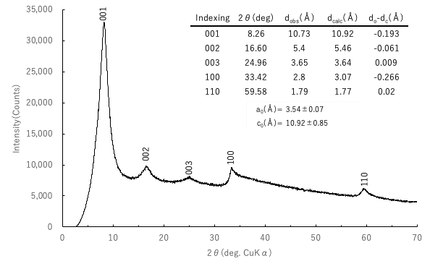

図4-1-1 220415Ni_OH_OAc

図4-1-1 220415Ni_OH_OAc

c=10.92±0.85 とおおむね一致し、生成物は塩基性酢酸ニッケル

Ni2(OH)3(CH3COO)・H2Oと考えられる。

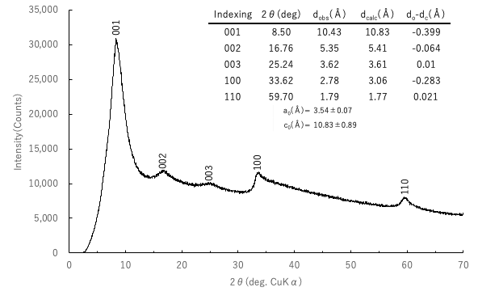

図4-1-2 220906Ni_OH_OAc

c=10.83±0.89 とおおむね一致し、生成物は塩基性酢酸ニッケル

Ni2(OH)3(CH3COO)・H2Oと考えられる。

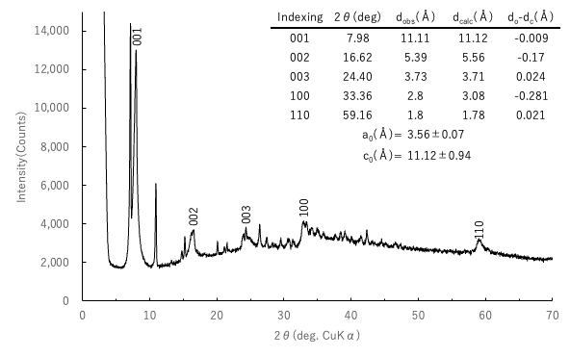

図4-1-3 220914Ni_OH_OAc

c=11.12±0.94 とおおむね一致したが、生成物は不純物を含んだ塩基性酢酸ニッケル

Ni2(OH)3(CH3COO)・H2Oと考えられる。

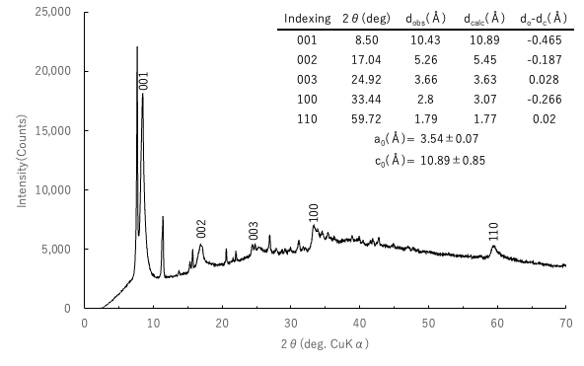

図4-1-4 221003Ni_OH_OAc

c=10.89±0.85 とおおむね一致したが、生成物は不純物を含んだ塩基性酢酸ニッケル

Ni2(OH)3(CH3COO)・H2Oと考えられる。

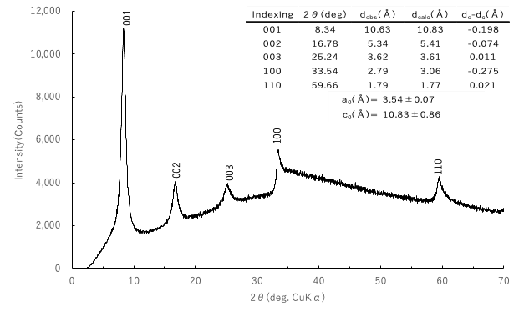

図4-1-5 221006Ni_OH_OAc

c=10.83±0.89 とおおむね一致し、生成物は塩基性酢酸ニッケル

Ni2(OH)3(CH3COO)・H2Oと考えられる。

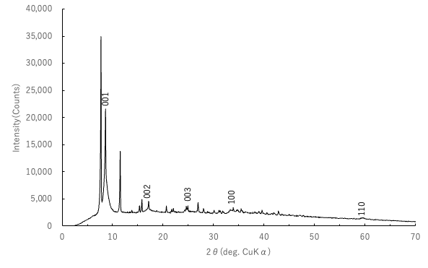

図4-1-6 221128Ni_OH_OAc

生成物は不純物を多く含んだ塩基性酢酸ニッケル

Ni2(OH)3(CH3COO)・H2Oと考えられる。

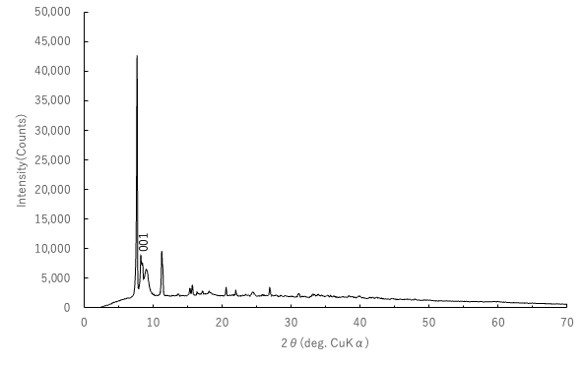

図4-1-7 221219Ni_OH_OAc

生成物は目的物である塩基性酢酸ニッケルは得られなかったと考える。

221222

230109

* 1. イオン交換について

以下の図はイオン交換後のNi_OH_DSのXRD測定の結果である。

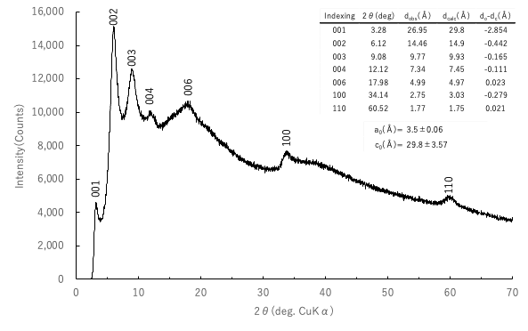

図4-2-1 221219Ni_OH_DS

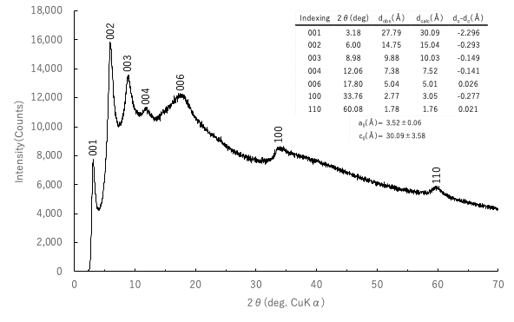

図4-2-2 220906Ni_OH_DS

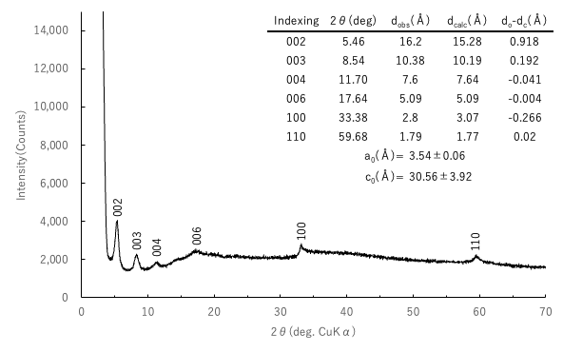

図4-2-3 220914Ni_OH_DS

図4-2-3 220906Ni_OH_DS

221003

221006

* 1. サイクリックボルタンメトリー(CV)測定について
     1. 220415CP_para_5μL

以下に流動パラフィンで修飾した電極でグルコースを0,10,100,500 μLずつ加えた時の酸化還元電位を示す。

ダイアグラム

0.6 V vs Ag/AgClに酸化反応が起こっていると仮定してグルコース濃度における電流量の変化をグラフ化したところ、少しずつだが酸化反応による電流量の増加が見られた。

* + 1. 220415Cast_1_1回目

以下にキャスト法を用いて作成した電極でグルコースを0,250,400,600,800 μLずつ加えた時の酸化還元電位を示す。

ダイアグラム

キャスト電極では220415E_CP_1のカーボンペースト電極と比べて大きく酸化還元ピークがあわられた。これは、ニッケルはグルコースを酸化しうること、カーボンペースト電極作成時の流動パラフィンが反応を阻害している可能性があることを示している。

* + 1. 220906CP_Cell0.2g_2_1回目

以下にセルロースナノファイバーで修飾した電極でグルコースを0,10,100,500 μLずつ加えた時の酸化還元電位を示す。

グラフ

220415CP_para_5μLの流動パラフィンを使用した電極よりも220906CP_Cell0.2g_2_1回目のナフィオンを使用した電極の方がグルコース濃度における電流量が増え、グラフ傾きもすこし大きくなった。

* + 1. 220906CP_naf5μL_1

以下にナフィオンで修飾した電極でグルコースを0,10,100,500 μLずつ加えた時の酸化還元電位を示す。

* + 1. 220914CP_ cell500μL

以下にセルロースナノファイバーで修飾した電極でグルコースを0,10,100,400 μLずつ加えた時の酸化還元電位を示す。

* 1. クロノアンペロメトリー(CA)測定について
     1. 220415Cast_1_2回目

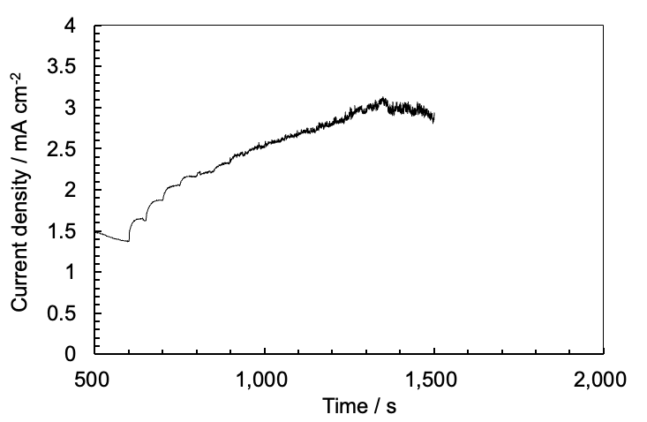

図4-4-1-1 220415Cast_1_2回目CA結果

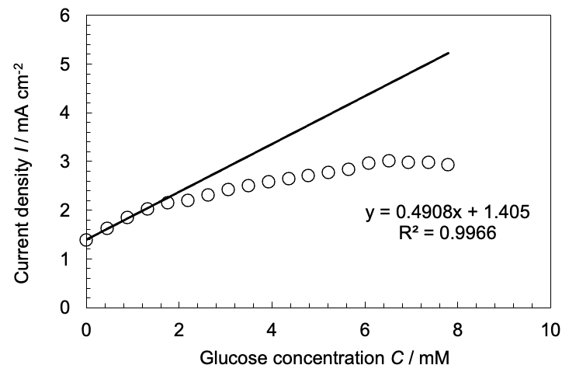

図4-4-1-2 220415Cast_1_2回目グルコース濃度における電流量のグラフ

最初のグルコース滴下3回程度は濃度に応じて電流量が比例して流れていることが確認できた。しかし、4回目移行からはゆっくりと電流量が低下していた

* + 1. 220415Cast_2

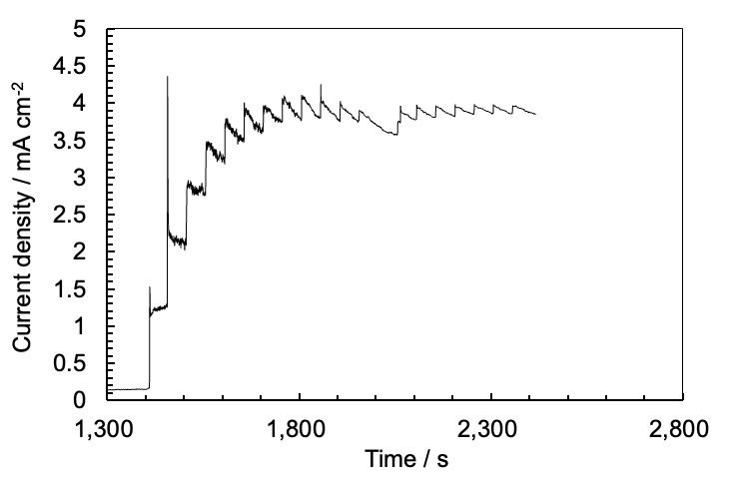

図4-4-2-1 220415Cast_2 CA結果

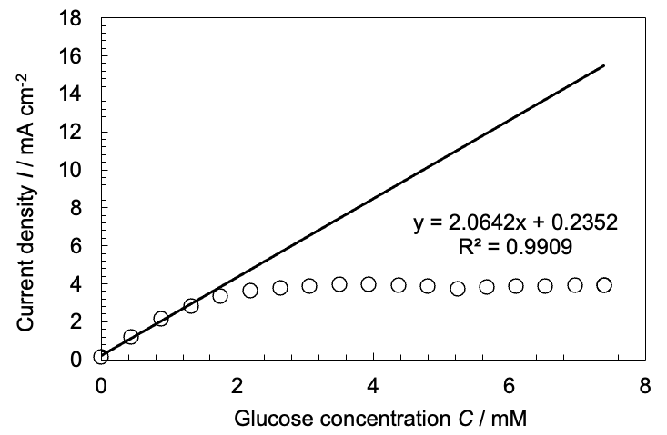

図4-4-2-2 220415Cast_2グルコース濃度における電流量のグラフ

最初の3回以降から、グルコースを滴下後に電流量が低下している。

しかし、同じグルコース量を滴下したが、電流の上がり幅が均一ではないことがわかった。220415Cast_1からも4回目以降の測定が比例していないため、キャストでは電極表面のナノシートの保持が難しいことが考えられる。

* + 1. 220415CP_cell0.02g

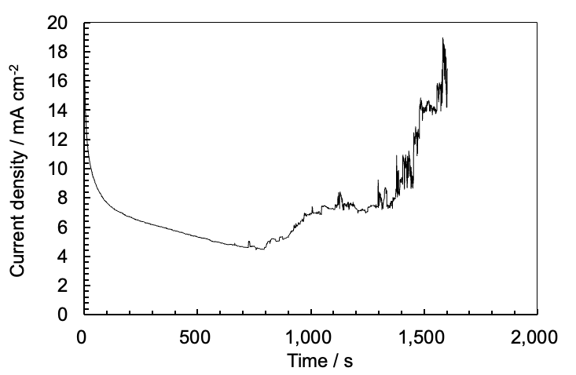

図4-4-3-1 220415CP_cell0.02g CA結果

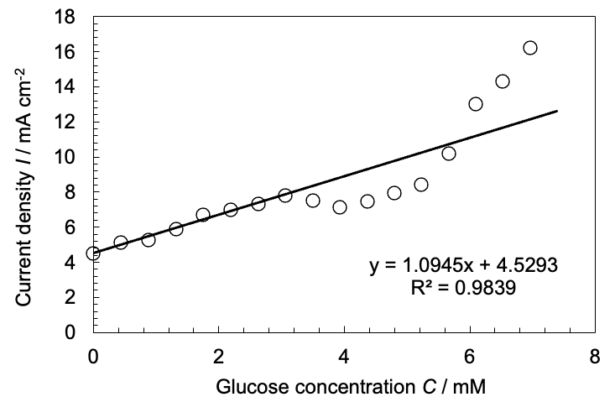

図4-4-3-2 220415CP_cell0.02gグルコース濃度における電流量のグラフ

水酸化ナトリウム溶液に電極を入れた段階で、電極に詰めたナノシートが溶液内に落ちていくのが確認できた。ナノシートが剥がれ落ちることによって電極表面のナノシートがグルコースに接触する量に差が生まれ、不均一なグラフになったと考える。

* + 1. 220415CP_cell0.2g_1回目

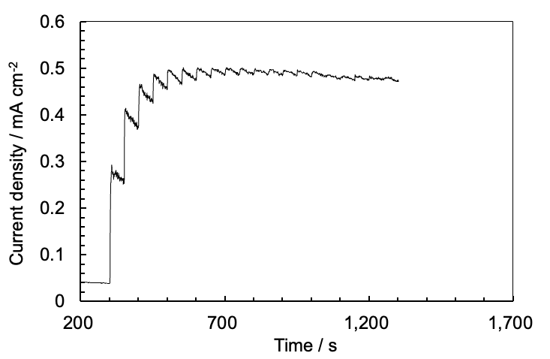

図4-4-4-1 220415CP_cell0.2g_1回目 CA結果

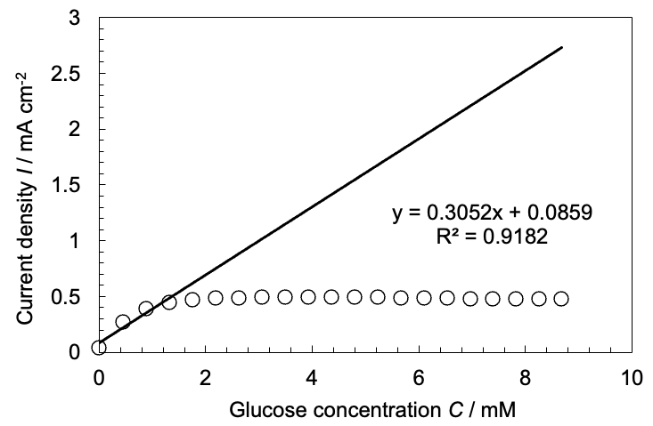

図4-4-4-2 220415CP_cell0.2gグルコース濃度における電流量のグラフ

初回以降のグルコースによる電流密度が低下している。また、グルコース滴下後に電流密度も低下しているため、電極表面にグルコースから酸化したグルコノラクトンが多く存在している可能性を考えた。

* + 1. 220415CP_cell0.2g_2回目

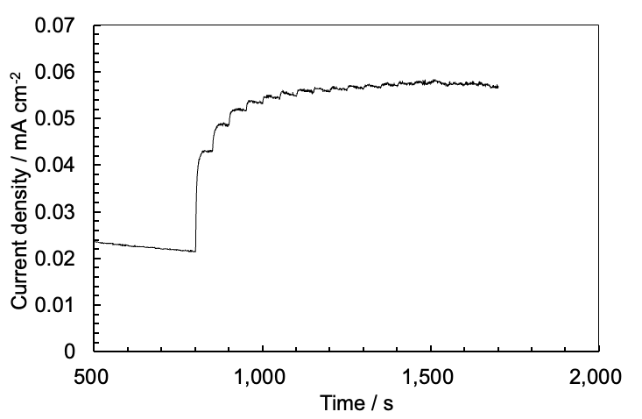

図4-4-5-1 220415CP_cell0.2g_2回目 CA結果

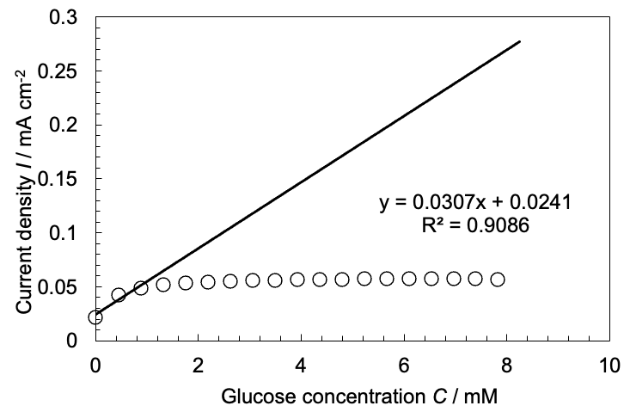

220415CP_cell0.2g_1回目での反応と比べて、グルコース滴下1回目と2回目の電流密度の増加の差が大きくなっている。しかし、滴下後の電流密度低下が見られなくなった。

* + 1. 220415CP_cell0.2g_3回目

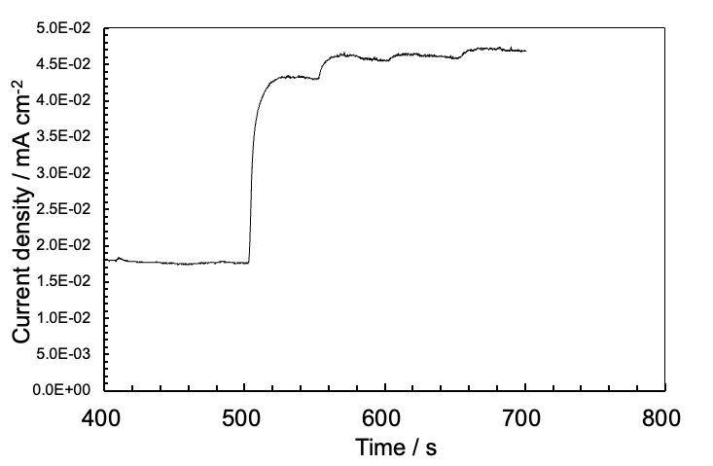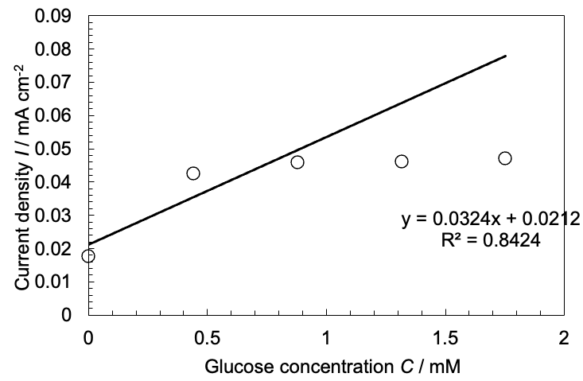

図4-4-6-1 220415CP_cell0.2g_3回目 CA結果

220415CP_cell0.2g_1回目や220415CP_cell0.2g_2回目での反応と比べて、グルコース滴下1回目と2回目の電流密度の増加の差が大きくなっている。電極洗浄時にミリQ水で電極表面のグルコノラクトン等が消えたためと考える。滴下1回目はグルコースに対して反応したが、酸化したグルコノラクトンガ電極表面に付着するため、電流密度が低下した可能性がある。

* + 1. 220906CP_cell0.02g

図4-4-7-1 220906CP_cell0.02g CA結果

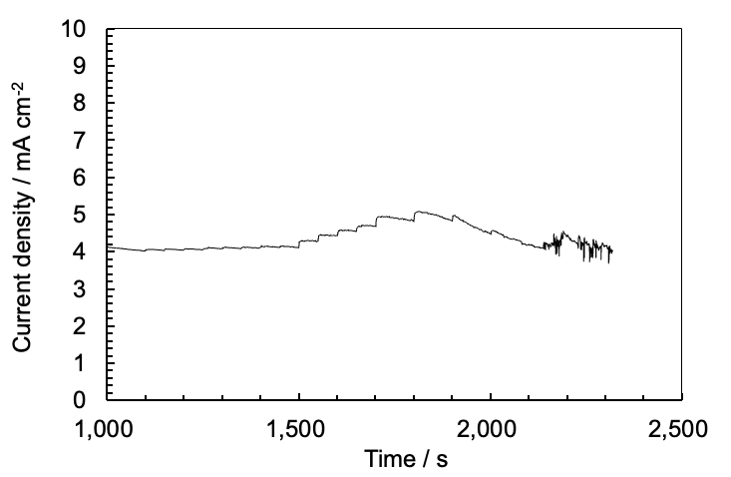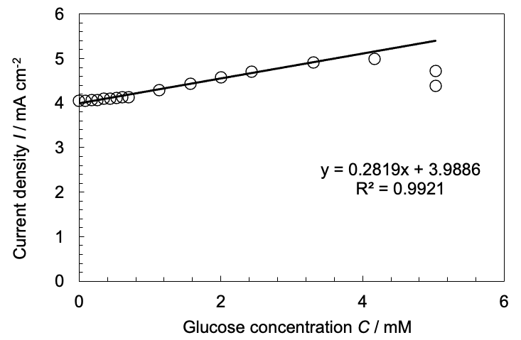

水酸化ナトリウム溶液に電極を入れた段階で、電極に詰めたナノシートが溶液内に落ちていくのが確認できた。しかし、安定するまで待ち測定を行うとグルコース濃度 4 mM程度までは比例して測定できていた。

* + 1. 220906CP_cell0.2g_1

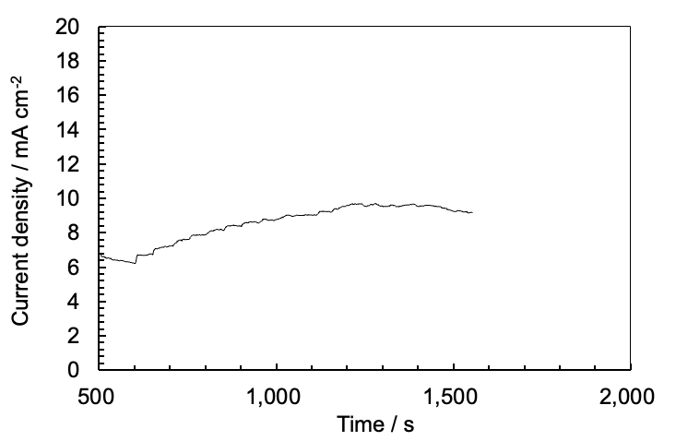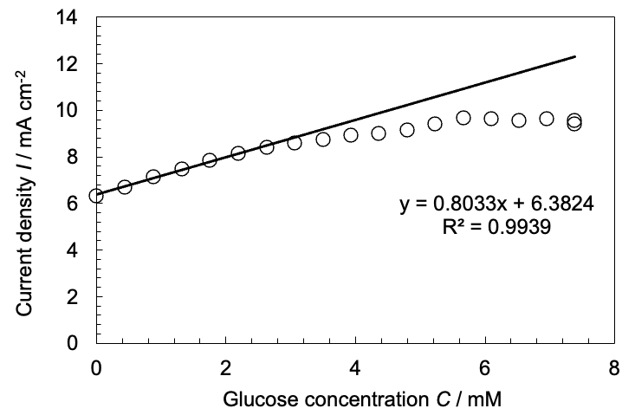

図4-4-8-1 220906CP_cell0.2g_1 CA結果

メリハリのあるデータではなく、なだらかな放物線のグラフとなった。グルコース濃度 2.5 mM程度までは比例してグルコースの測定ができている。しかし、滴下後電流密度が安定するまでもっと待っても良かったと考えている。

* + 1. 220906CP_cell0.2g_2_2回目

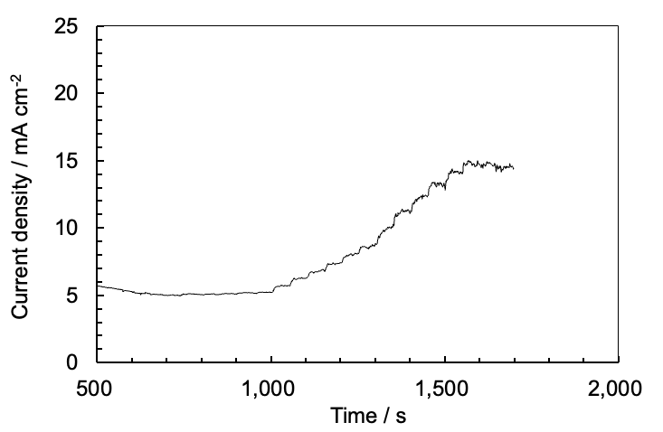

図4-4-9-1 220906CP_cell0.2g_2_2回目 CA結果

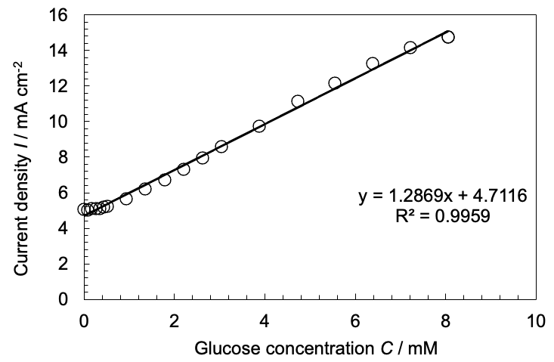

なだらかな放物線のグラフとなったが、線形範囲は0.08-8.04 mMとこれまでに測定した電極内で広い範囲を測定することができていた。CV測定後のCA測定ということもあり、電極が水酸化ナトリウム水溶液に馴染んでいないことが原因と考えた。

* + 1. 220906CP_cell0.2g_3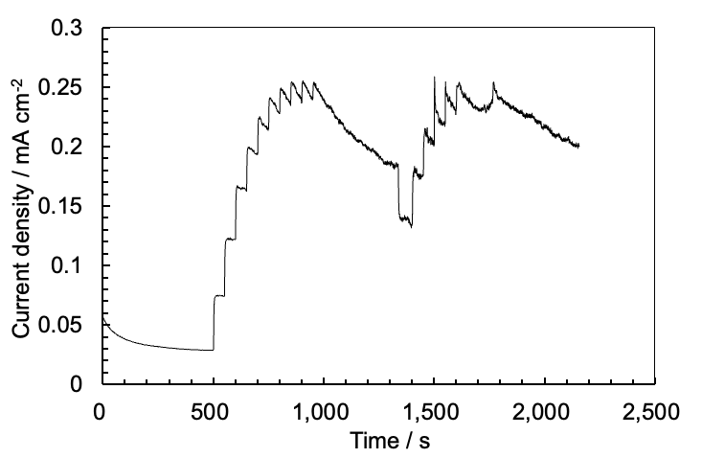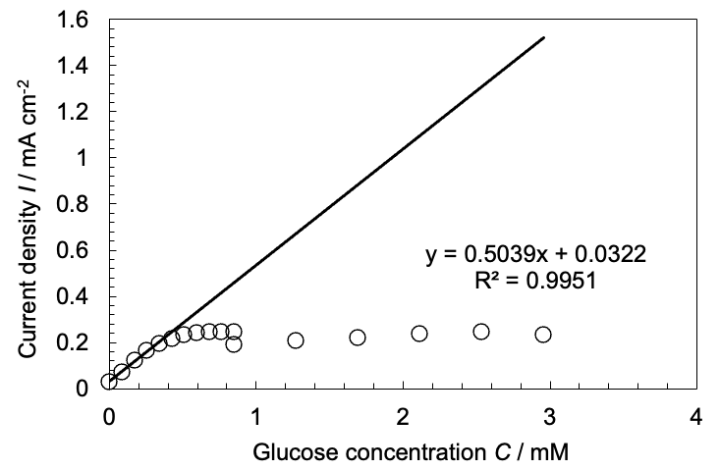

図4-4-10-1 220906CP_cell0.2g_3 CA結果

1000-1450 sの間は滴下を止めていた期間であったが、ナノシートが剥がれ落ちたのか急激な電流密度の低下が見られた。その後、滴下を開始したが、0.25 mA/cm2で電流密度が飽和したことがわかる。電極にナノシートを詰め込み不足が考えられる。

* + 1. 220906CP_cell0.2g_4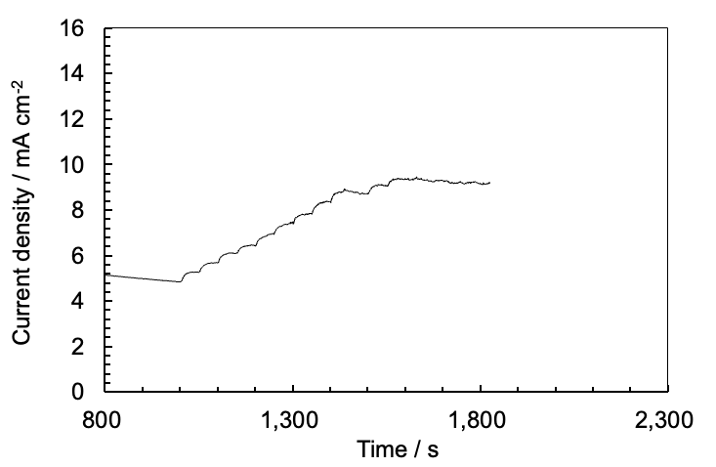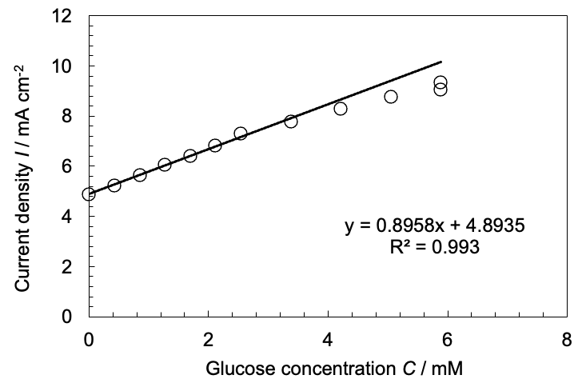

図4-4-11-1 220906CP_cell0.2g_4 CA結果

10 mA/cm2あたりで電流密度が飽和した。220906CP_cell0.2g_2_2回目の時は15 mA/cm2であったことを考えると、水酸化ナトリウム水溶液に馴染んだことによる精度向上が考えられる。

* + 1. 220906CP_cell0.8g

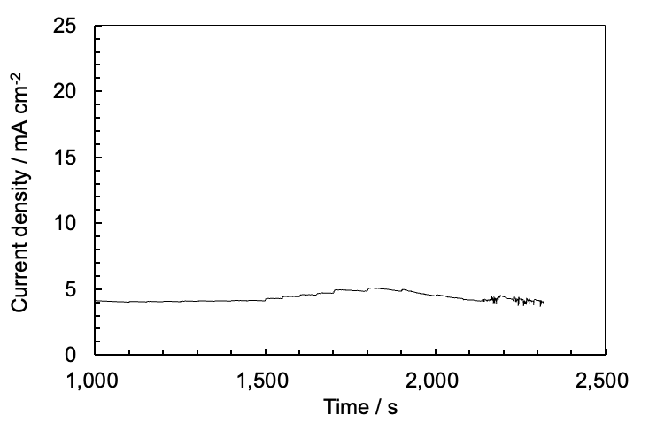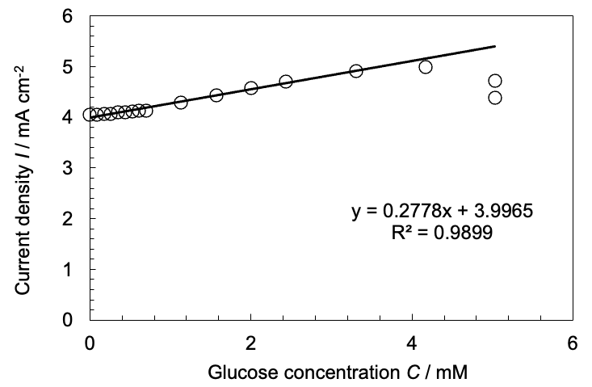

図4-4-9-1 220906CP_cell0.8g CA結果

セルロースを過剰に入れてみると、0.2 gでの場合と比べて電流密度の低下が見られた。

* + 1. 220906CP_naf5μL_2

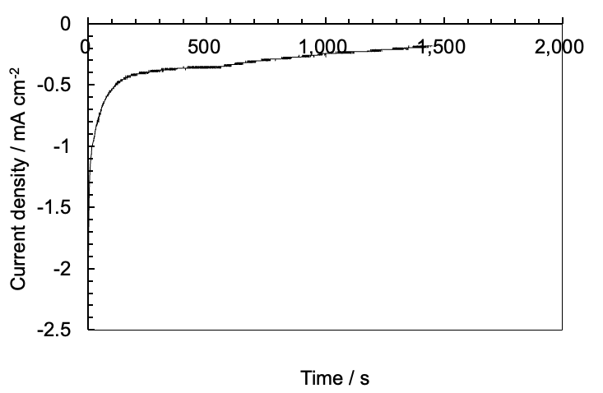

図4-4-13-1 220906CP_naf5μL_2 CA結果

印加電圧をCVの初期電位と勘違いし0 Vと設定してしまった為、無効なデータとなった。

* + 1. 220906CP_naf5μL_3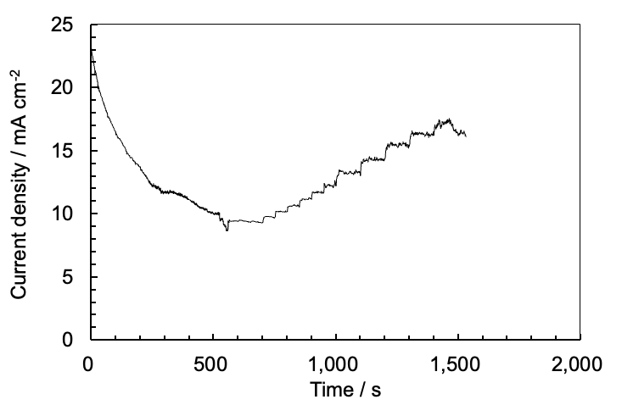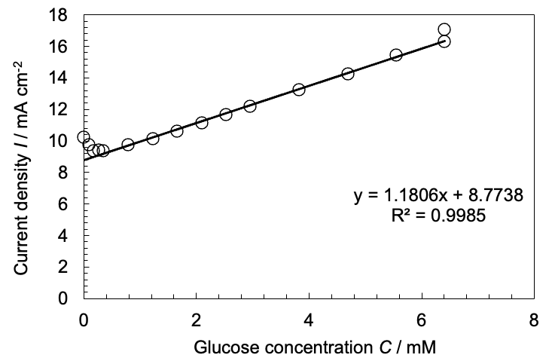

図4-4-14-1 220906CP_naf5μL_3 CA結果

最初の異常な電流密度の低下は、電極表面が安定するまで待ちきれていなかったためである。また、220906CP_cell0.2g_2_2回目と同程度の性能を保持していることがわかったが、電流密度が飽和するまで滴下し続けるべきだった。

* + 1. 220906CP_naf10μL_1

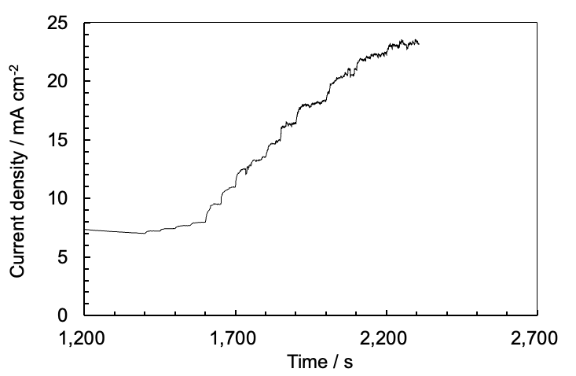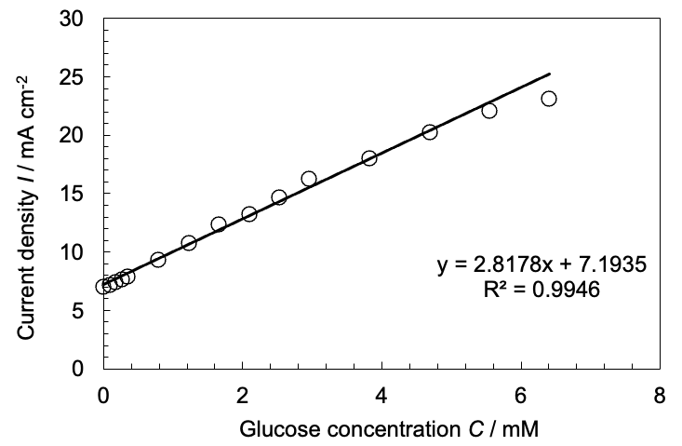

220906CP_naf5μL_3に比べて、グルコースによる電流密度の傾きが大きくなった。

* + 1. 220906CP_naf10μL_2_1回目

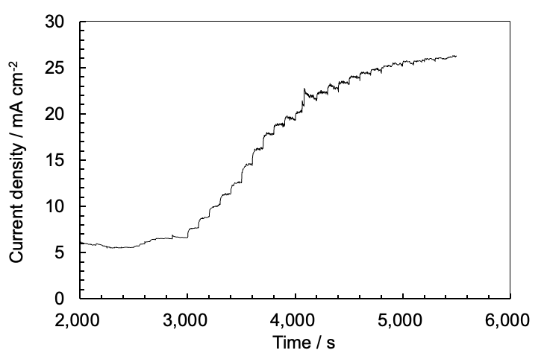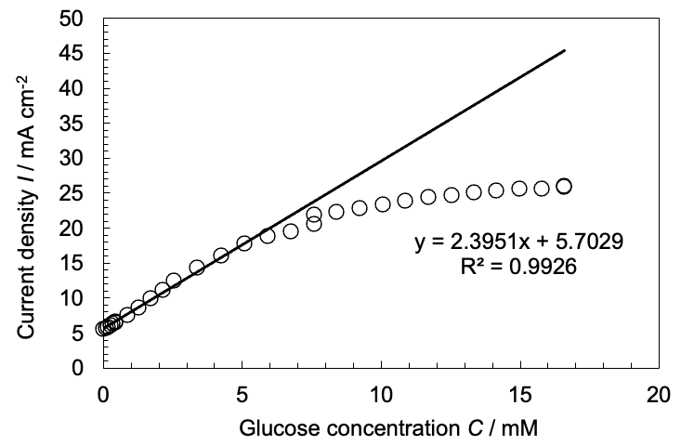

ナフィオンを使用した他の電極でも同じように、グルコース濃度が約5 C/mMから線形範囲から外れていることがわかる。

* + 1. 220906CP_naf10μL_2_2回目

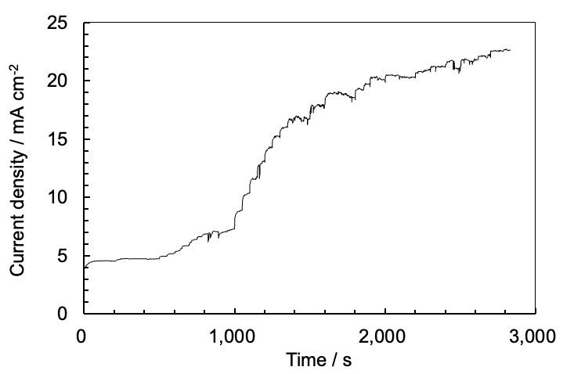

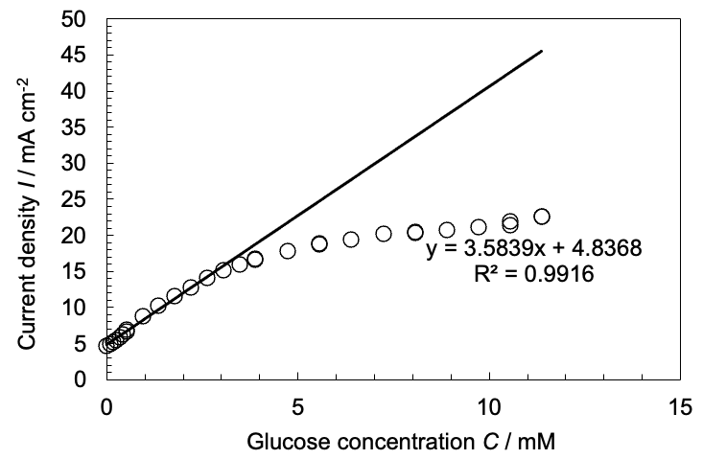

2回目の測定からか、電流密度の異常な起伏が見られた。

* + 1. 220906CP_naf10μL_2_3回目

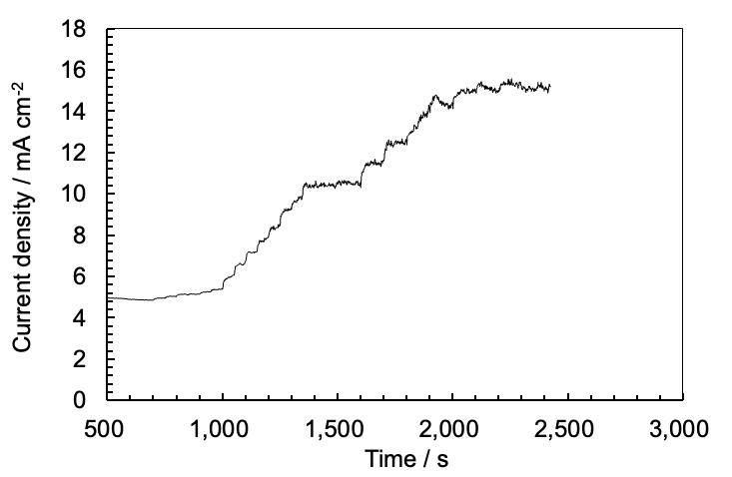

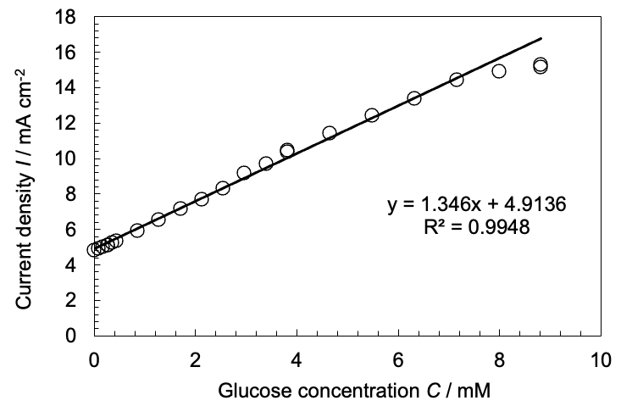

同じ電極の測定3回目にもかかわらず、220906CP_naf10μLL_2_2回目ほどの電流密度の起伏が見られなかった。また、220906CP_naf10μLL_2_1回目や220906CP_naf10μLL_2_2回目よりはグルコース濃度における電流密度の傾きは小さいが線形範囲が大きくなっていることがわかった。

* + 1. 220906CP_naf15μL

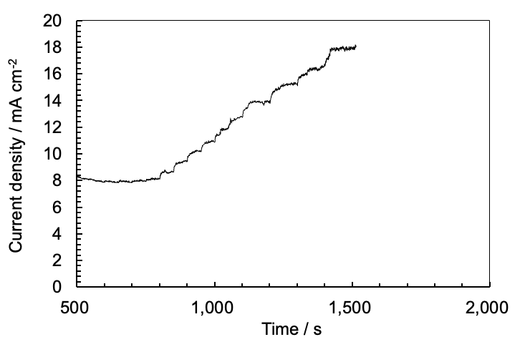

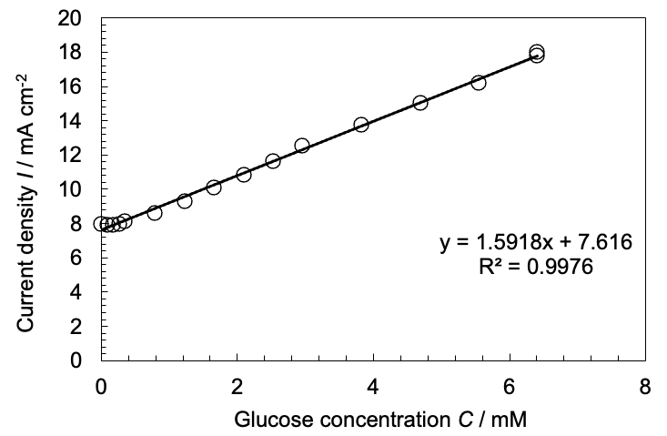

電流密度が飽和するまで滴下し続けるべきだった。

* + 1. 220906CP_naf20μL

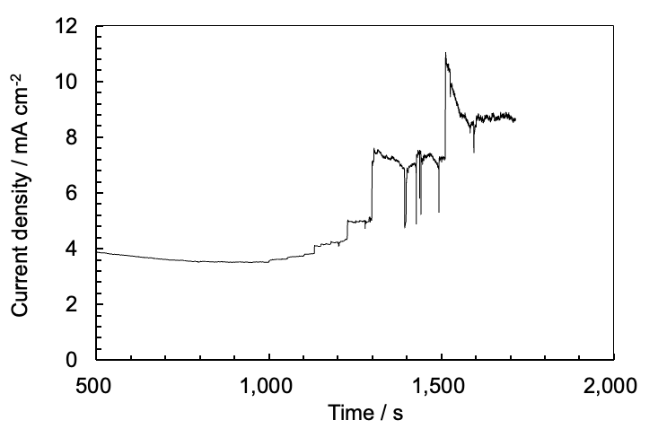

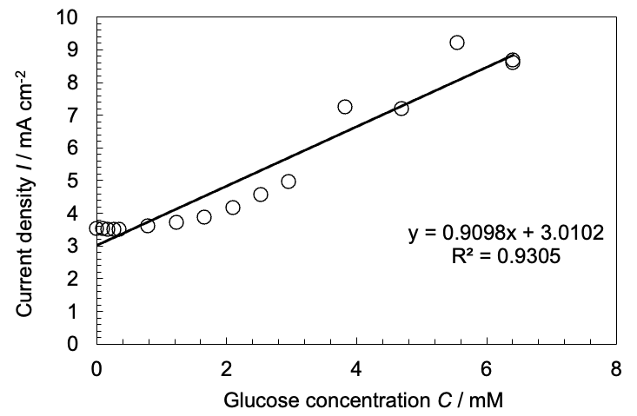

正常に測定できているとは言えない電極であった。

1. 結言

今回の実験で過去の実験操作を模倣し、ニッケル水酸化物ナノシートを合成した。ここから、キャスト法によるグラッシーカーボン電極やセルロースでニッケルナノシートを修飾したカーボンペースト電極を作製しグルコース測定を行なった。しかし、グルコース滴下後の電流密度低下が見られた。これらは、電極のグルコース酸化によって生成したグルコン酸が電極表面に存在し続けることで、電流密度が低下していると考えた。そこから、修飾材をナフィオンにすることで、陰イオンの反発を期待した。

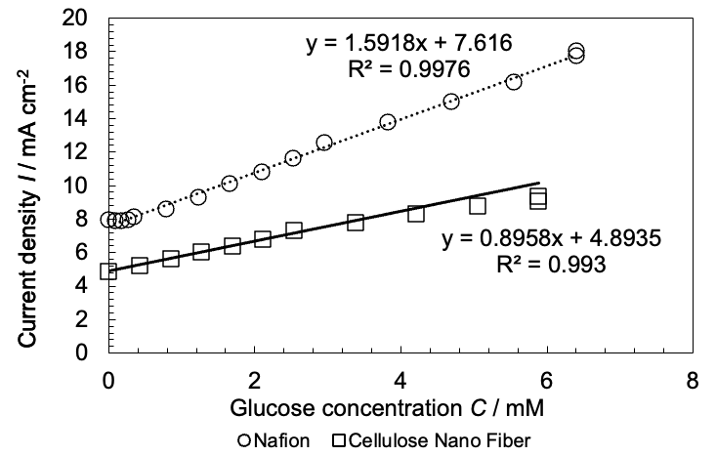

Fig.5-1 ナフィオン修飾電極とセルロースナノファイバー修飾電極のグルコース濃度における電流密度のグラフ

この結果から、セルロースを用いた電極では線形範囲は0~3.37 C/mMであったが、ナフィオンを使うことで0~6.40 C/mMへと拡大することができ、良好な結果を与えた。

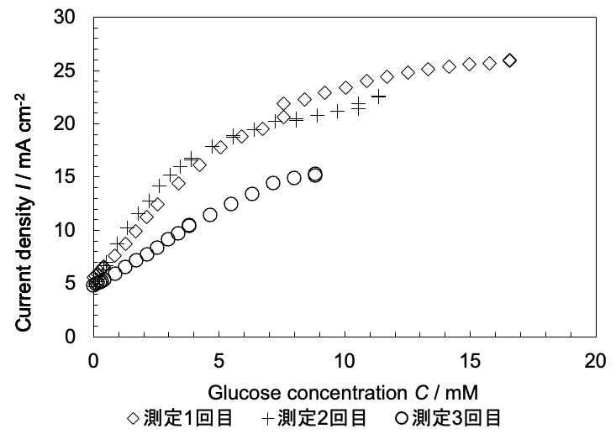

Fig.5-2 ナフィオン修飾電極の複数回測定についてグルコース濃度における電流密度のグラフ

ナフィオンで修飾した電極を使って複数回の測定を行なった。しかし、3回目の測定からは電流密度の低下が見られた。これは、ナフィオンの剥がれ落ちによって電極表面にグルコン酸が1回目2回目に比べて多く付着した為だと考える。線形範囲の向上と複数回でも安定した応答の得られる電極の作製が課題である。

1. 謝辞

本研究においてご指導していただいた倉科 昌先生、安澤 幹人先生に深く御礼申し上げます。また、XRD測定においてご協力して頂いた村井 啓一郎先生に深く感謝いたします。

D3 趙 雨濛様

M2 坪平 遥河様、寺内 健様、京川 翔哉様、橋本 一輝様、久保 智輝様

M1 中野 輝一様、佐藤 優介様

B4 西村 海人様、島原 一翠様、桃本 和佳様、宇垣 修作様、釣上 真輝様

1. 参考文献

文献[1] Feng Gao et al. , *ACS Appl. Nano Mater*. 2021, 4, 8520−8529

文献[2] Etab M et al. , *Arabian Journal of Chemistry* (2022) 15, 103467

文献[3] 武田裕次、徳島大学修士論文、2011